BỘ GIÁO DỤC VÀ ĐÀO TẠO

TRƯỜNG SƯ PHẠM – TRƯỜNG ĐẠI HỌC VINH
KHOA GIÁO DỤC TIỂU HỌC
-----🙞🙜🕮🙞🙜-----

BÁO CÁO ĐỒ ÁN
HỌC PHẦN : PHƯƠNG PHÁP DẠY HỌC CÁC MÔN TỰ NHIÊN – XÃ HỘI
TÊN ĐỀ TÀI: VẬN DỤNG DẠY HỌC THEO TRẠM TRONG
MÔN LỊCH SỬ VÀ ĐỊA LÍ LỚP 4

Nhóm sinh viên thực hiện: Nhóm 09 _LT 10
Giảng viên hướng dẫn: TS.Nguyễn Thị Phương Nhung

Nghệ An, tháng 6 năm 2024

Họ và tên | Mã số sinh viên
- Quách Thị Hiên | 215714020210296
- Cao Thị Hiếu | 215714020210643
- Lê Thị Phương | 215714020210115
- Nguyễn Thị Nguyệt | 215714020210444
- Trần Thị Thương | 215714020210118
- Tạ Thị Thuần Nho | 215714020210039
DANH SÁCH NHÓM 09 _ LT10

LỜI CAM ĐOAN
Chúng em là những người thực hiện đồ án xin cam đoan bài nghiên cứu của nhóm với đề tài " Vận dụng dạy học theo trạm trong môn Lịch sử và Địa lí lớp 4" là kết quả của quá trình nghiên cứu độc lập, được thực hiện một cách minh bạch và công bằng dưới sự hướng dẫn của TS.Nguyễn Thị Phương Nhung (A).
Các dữ liêu, thông tin và kết quả nghiên cứu đều là thành quả của quá trình làm việc chăm chỉ, tìm hiểu sâu sắc và phân tích kỹ lưỡng, được thu thập một cách rõ ràng. Nhóm em cam kết không có bất kỳ hành vi gian lận hay sao chép mà không được phép. Đồng thời, những tài liệu mà chúng em sử dụng trong quá trình nghiên cứu đều đúng quy định và có dẫn nguồn một cách chính xác, đạt yêu cầu.
Chúng em cam đoan những điều trên đây là hoàn toàn đúng sự thật và xin chịu trách nhiệm hoàn toàn về những thông tin và kết quả do nhóm mình đưa ra trong nghiên cứu này.
Nhóm sinh viên thực hiện

LỜI CẢM ƠN
“Trăm năm Đạo giữ ở đời
Tiên học chữ Lễ sau rồi chữ Văn
Ơn Thầy khai sáng chữ Nhân
Công Thầy vun đắp bao lần chữ Tâm…”
Năm tháng đằng đẵng trôi, người lái đò vẫn mãi lặng thầm lái những con đò tri thức nối nhau cập bến, bỏ quên nỗi nhọc nhằn mà mỉm cười nhìn đàn con thơ tung cánh về tương lai… Ai đó từng nói, nghề dạy học là nghề cao quý nhất trong những nghề cao quý. Dù rằng trong xã hội có rất nhiều ngành nghề khác nhau nhưng khi nhắc đến nghề giáo, dù ở thời nào cũng vẫn luôn được xã hội tôn vinh. Bởi đó là nghề có vai trò rất quan trọng, thầy cô không chỉ cho chúng em từng con chữ mà dạy cả cách làm người. Như người lái đò tận tụy đêm ngày, thầy cô đưa chúng em qua dòng sông tri thức để cập bến bờ tương lai.
Đối với mỗi sinh viên trường Đại học Vinh, đồ án kết thúc học phần là một minh chứng cho những kiến thức đã có được sau một kỳ học tập. Trong quá trình thực hiện đồ án kết thúc học phần, bên cạnh những cố gắng của nhóm, thì không thể thiếu sự đồng hành và hỗ trợ của cô Nguyễn Thị Phương Nhung và các thầy cô dưới mái Trường Đại học Vinh.
Trong quá trình nghiên cứu thực hiện đồ án, do kiến thức chuyên ngành còn hạn chế nên chúng em vẫn còn nhiều thiếu sót khi tìm hiểu đánh giá và trình bày đồ án. Rất mong nhận được sự quan tâm, góp ý của các thầy, cô giảng viên để đồ án được đầy đủ và hoàn chỉnh hơn. Dưới sự dẫn dắt của cô Nguyễn Thị Phương Nhung, chúng em đã được trang bị những kiến thức kỹ năng cơ bản, cần thiết để phục vụ cho công tác giảng dạy sau này. Chúc cho sự nghiệp trồng người của cô ngày càng phát triển rực rỡ, chúc cô mãi giữ được ngọn lửa nhiệt huyết đam mê với nghề giáo.
Chúng em xin chân thành cảm ơn!
MỤC LỤC
I. PHẦN MỞ ĐẦU 4
1. Lý do chọn đề tài 4
2. Mục tiêu của hoạt động 2
2.1. Mục tiêu chung 2
2.2. Mục tiêu cụ thể 2
3. Nhiệm vụ đồ án 3
4. Khách thể, đối tượng, phạm vi nghiên cứu 3
5. Phương pháp nghiên cứu 3
II. PHẦN NỘI DUNG 4
CHƯƠNG I. CƠ SỞ LÝ LUẬN VỀ VẬN DỤNG DẠY HỌC THEO TRẠM TRONG MÔN LỊCH SỬ VÀ ĐỊA LÍ LỚP 4 4
1.1. Lịch sử nghiên cứu của đề tài 4
1.1.1. Nghiên cứu ở nước ngoài 4
1.1.2. Nghiên cứu ở trong nước 5
1.2. Một số khái niệm cơ bản 6
1.2.1. Dạy học 6
1.2.2. Dạy học theo trạm 7
1.3. Một số vấn đề về dạy học theo trạm 8
1.3.1. Đặc điểm của dạy học theo trạm 8
1.3.2. Các điều kiện có thể tổ chức dạy học theo trạm 9
1.3.3. Phân loại hệ thống trạm học tập 9
1.3.4. Các bước tổ chức một giờ học trong dạy học theo trạm 10
1.3.5. Vai trò, lợi ích của dạy học theo trạm 11
1.4. Đặc điểm của học sinh Tiểu học lớp 4 12
1.4.1. Đặc điểm nhận thức của học sinh lớp 4 12
1.4.2. Đặc điểm sinh lí của học sinh lớp 4 13
1.5. Một số vấn đề vận dụng dạy học theo trạm vào dạy học chủ đề “Địa phương em” trong môn Lịch sử và Địa lí lớp 4 13
1.5.1. Mục tiêu chương trình Lịch sử và Địa lí lớp 4 13
1.5.2. Đặc điểm môn Lịch sử và Địa lí lớp 4 13
1.5.3. Mục tiêu và yêu cầu cần đạt của chủ đề “Địa phương em” trong chương trình môn Lịch sử và Địa lí lớp 4. 16
1.5.4. Dạy học theo trạm trong chương trình GDPT môn Lịch sử và địa lí lớp 4 16
1.5.5. Vận dụng dạy học theo trạm trong môn Lịch sử và Địa lí lớp 4 22
KẾT LUẬN CHƯƠNG 1 23
CHƯƠNG 2: THỰC TRẠNG VỀ ĐIỀU TRA THỰC TRẠNG VỀ VẬN DỤNG PHƯƠNG PHÁP DẠY HỌC THEO TRẠM TRONG MÔN LỊCH SỬ VÀ ĐỊA LÍ LỚP 4 24
2.1. Khái quát về thực trạng vận dụng phương pháp dạy học theo trạm trong môn Lịch sử và Địa lí ở trường tiểu học 24
2.1.1. Đối tượng khảo sát 24
2.1.2. Thời gian và địa điểm khảo sát 24
2.1.3. Phương pháp khảo sát 24
2.1.5. Nội dung khảo sát 24
2.2. Kết quả điều tra thực trạng về việc vận dụng phương pháp dạy học theo trạm trong môn Lịch sử và Địa lí 25
2.2.1 Thực trạng nhận thức của giáo viên về dạy học theo trạm 25
2.2.2. Thực trạng về việc vận dụng dạy học theo trạm 28
2.2.3. Kết quả khảo sát thực trạng nhận thức của HS trong việc sử dụng phương pháp dạy học theo trạm trong môn Lịch sử và Địa lí lớp 4 29
2.2.4. Kết quả khảo sát thực trạng các yếu tố ảnh hưởng đến việc vận dụng phương pháp dạy học theo trạm trong môn Lịch sử và Địa lí lớp 4 30
2.3. Đánh giá thực trạng 33
2.3.1. Ưu điểm khi thiết kế và sử dụng phương pháp học tập thông qua trạm trong môn Lịch sử và Địa lí lớp 4 hiện nay. 33
2.3.2. Nhược điểm khi thiết kế và sử dụng phương pháp học tập thông qua trạm trong môn Lịch sử và Địa lí lớp 4 hiện nay. 34
KẾT LUẬN CHƯƠNG 2 35
CHƯƠNG 3: MỘT SỐ BIỆN PHÁP NHẰM NÂNG CAO VIỆC VẬN DỤNG PHƯƠNG PHÁP DẠY HỌC THEO TRẠM TRONG MÔN LỊCH SỬ VÀ ĐỊA LÍ LỚP 4 Ở TRƯỜNG TIỂU HỌC 35
3.1. Một số nguyên tắc đề xuất biện pháp 35
3.1.1. Nguyên tắc đảm bảo tính mục tiêu 35
3.1.2. Nguyên tắc đảm bảo tính khoa học 36
3.1.3. Nguyên tắc đảm bảo tính thực tiễn 37
3.1.4. Nguyên tắc đảm bảo tính hiệu quả 38
3.1.5. Nguyên tắc đảm bảo tính hệ thống 39
3.2. Một số biện pháp nâng cao việc tổ chức mô hình dạy học theo trạm trong môn Lịch sử Địa lí ở tiểu học. 40
3.2.1. Đối với giáo viên 40
3.2.2. Đối với học sinh 42
3.3. Tổ chức thực nghiệm dạy học theo trạm chủ đề địa phương em môn Lịch sử và Địa lí lớp 4. 42
3.3.1. Mục đích thực nghiệm sư phạm. 42
3.3.2. Nhiệm vụ của thực nghiệm sư phạm 43
3.3.3. Kế hoạch thực nghiệm sư phạm. 44
3.3.4. Kế hoạch bài dạy minh họa. 45
KẾT LUẬN CHƯƠNG 3 68
KẾT LUẬN VÀ KHUYẾN NGHỊ 69
MỘT SỐ TÀI LIỆU THAM KHẢO 70

DANH MỤC CÁC TỪ VIẾT TẮT
STT | Viết tắt | Viết đầy đủ
1 | HS | Học sinh
2 | GV | Giáo viên
3 | SGK | Sách giáo khoa
4 | GD | Giáo dục
5 | CNTT | Công nghệ thông tin
6 | GDPT | Giáo dục phổ thông
7 | KHBD | Kế hoạch bài dạy

I. PHẦN MỞ ĐẦU

1. Lý do chọn đề tài
Đất nước ta đang bước trên con đường công nghiệp hóa, hiện đại hóa. Vì vậy, giáo dục và đào tạo - một trong những quốc sách hàng đầu của đất nước cũng đòi hỏi phải tạo ra những con người năng động, sáng tạo. Hoạt động giáo dục ở trường tiểu học sau năm 2018 cần quán triệt tinh thần và mục tiêu đổi mới căn bản, toàn diện giáo duc và đào tạo, nghĩa là cần tổ chức hoạt động giáo dục theo hướng tăng cường trải nghiệm, phát huy tinh thần cho học sinh, tạo ra các môi trường khác nhau để học sinh được trải nghiệm nhiều nhất. Để đạt được kết quả trong giáo dục thì trong quá trình giảng dạy, chúng ta cần lựa chọn phương pháp dạy tối ưu nhất, phù hợp với phương pháp đổi mới, mục tiêu và nội dung của bài học, ở đó GV không chỉ là người truyền thụ kiến thức mà quan trọng hơn là chỉ ra con đường và phương pháp tự học cho HS.
Dạy học theo trạm là một kiểu dạy học tích cực vẫn còn khá mới mẻ đối với nước ta và đang được nhiều nhà GD quan tâm bởi nhiều ưu điểm của nó. Dạy học theo trạm sẽ giúp cho HS hình thành và phát triển các kĩ năng xã hội như : giao tiếp, khả năng hợp tác, làm việc cùng nhau, chia sẻ kinh nghiệm cũng nhữ kiến thức ….từ đó phát triển tư duy, khả năng phát triển và giải quyết vấn đề, đồng thời lĩnh hội được kiến thức bài học và kiến thức xã hội. Đó chính là nền tảng cho việc hình thành, phát triển và rèn luyện kĩ năng sống cho HS. Với mong muốn góp phần nhỏ bé vào việc đổi mới phương pháp dạy học, chúng tôi quyết định lựa chọn đề tài : “ Vận dụng dạy học theo trạm trong môn Lịch sử và Địa lí lớp 4” để nghiên cứu. Hi vọng rằng đề tài này sẽ góp phần giúp học sinh tích cực, chủ động, từ đó sẽ phát triển các năng lực cần thiết.

2. Mục tiêu của hoạt động

2.1. Mục tiêu chung
- Phát triển năng lực tư duy logic, sáng tạo và giải quyết vấn đề của học sinh.
- Tạo sự hứng thú với môn học Lịch sử và Địa lí.

2.2. Mục tiêu cụ thể
- Phát triển năng lực giải quyết vấn đề cho học sinh: Học sinh có khả năng phân tích vấn đề, tìm ra cách giải quyết.
- Học sinh có khả năng suy luận, tư duy logic để trả lời các câu hỏi ở các trạm.
- Phát triển kỹ năng làm việc nhóm và giao tiếp.

3. Nhiệm vụ đồ án
- Tìm hiểu về dạy học theo trạm trong môn Lịch sử và Địa lí và các nội dung của Lịch sử và Địa lí lớp 4 nhằm phát huy tính tích cực, sáng tạo của học sinh về dạy học theo trạm.
- Tìm hiểu về một số định hướng thay đổi phương pháp dạy học theo trạm trong môn Lịch sử và Địa lí theo định hướng phát triển năng lực cho học sinh.
- Thiết kế và tổ chức dạy học theo trạm trong môn Lịch sử và Địa lí lớp 4 theo định hướng phát triển năng lực cho học sinh.

4. Khách thể, đối tượng, phạm vi nghiên cứu
- Khách thể nghiên cứu: Phương pháp dạy học theo trạm môn Lịch sử và Địa lí theo hướng phát triển năng lực học sinh.
- Đối tượng, phạm vi nghiên cứu:
+ Đặc điểm, nội dung, chương trình sách Lịch sử và Địa lí theo định hướng phát triển học sinh.
+ Cách thức tổ chức phương pháp dạy học theo trạm môn Lịch sử và Địa lí lớp 4 theo định hướng phát triển năng lực học sinh.

5. Phương pháp nghiên cứu
- Để thực hiện đồ án chúng em đã sử dụng các phương pháp cơ bản như sau:
+ Phương pháp quan sát, khảo sát: Chúng tôi đã khảo sát các tài liệu về môn Lịch sử và Địa lí lớp 4, sách giáo khoa, sách giáo viên, phương pháp dạy học theo trạm.
+ Phương pháp phân tích: Phân tích chương trình – sách giáo khoa phân môn Lịch sử và Địa lí lớp 4 theo định hướng phát triển học sinh, nghiên cứu phương pháp dạy học theo trạm.
+ Phương pháp thực nghiệm.

II. PHẦN NỘI DUNG

CHƯƠNG I. CƠ SỞ LÝ LUẬN VỀ VẬN DỤNG DẠY HỌC THEO TRẠM TRONG MÔN LỊCH SỬ VÀ ĐỊA LÍ LỚP 4

1.1. Lịch sử nghiên cứu của đề tài

1.1.1. Nghiên cứu ở nước ngoài
- Nghiên cứu của Deborah A. Harmon và David C. Harman (2014) với đề tài “Giảng dạy Trạm trong Khoa học Xã hội Tiểu học: Một cách tiếp cận thực tế ". Nghiên cứu này trình bày một cách tiếp cận thực tế về việc áp dụng dạy học theo trạm trong môn Lịch sử và Địa lí tại các trường tiểu học ở Hoa Kỳ. Các tác giả đã sử dụng phương pháp nghiên cứu định tính để đánh giá sự tham gia của học sinh và kết quả học tập sau khi áp dụng phương pháp này.
- Nghiên cứu của Sarah M. Grant và Lisa M. Jones (2017) với đề tài "Tăng cường sự tham gia của học sinh vào môn Địa lý tiểu học thông qua việc dạy tại trạm". Nghiên cứu đã tập trung vào việc sử dụng phương pháp dạy học theo trạm để nâng cao sự tham gia và hiểu biết của học sinh trong môn Địa lí tại các trường tiểu học ở Canada. Các tác giả đã thực hiện nghiên cứu thực nghiệm và phân tích kết quả học tập cũng như phản hồi từ học sinh và giáo viên.
- Nghiên cứu của Michael P. Clough và Julie A. Berg (2019) với đề tài "Triển khai dạy học trạm trong bài học lịch sử tiểu học: Thách thức và lợi ích". Nghiên cứu này đánh giá các thách thức và lợi ích của việc triển khai dạy học theo trạm trong các bài học lịch sử và địa lí ở các trường tiểu học tại Úc. Kết quả cho thấy phương pháp này không chỉ cải thiện sự tham gia của học sinh mà còn giúp giáo viên quản lý lớp học hiệu quả hơn.
- Nghiên cứu của Maria E. Gómez và Isabel R. Fernández (2021) với đề tài " Giảng dạy tại trạm: Một cách tiếp cận sáng tạo trong giáo dục Địa lí tiểu học". Nghiên cứu này xem xét việc sử dụng phương pháp dạy học theo trạm trong môn Địa lí tại các trường tiểu học ở Tây Ban Nha. Nghiên cứu sử dụng phương pháp hỗn hợp để thu thập và phân tích dữ liệu từ các lớp học thử nghiệm, cho thấy sự tiến bộ rõ rệt trong kiến thức và kỹ năng của học sinh.
- Bên cạnh đó nghiên cứu của Chin-wen (Chien, 2017) chỉ ra rằng các trạm học tập mang lại cơ hội cho học sinh sử dụng kiến thức và kỹ năng sẵn có của mình để phát triển các tài liệu cụ thể và kiến thức mới. Điều này có thể đã mang lại cho người học niềm vui và làm cho việc học của họ hiệu quả hơn. Tác giả cũng cho rằng, phương pháp trạm học tập hiệu quả hơn ở cấp tiểu học do đặc điểm phát triển của lứa tuổi này và giúp học sinh phát triển mối quan hệ thân thiết hơn với các bạn cùng lớp bằng cách tạo không khí thoải mái trong giờ học.

1.1.2. Nghiên cứu ở trong nước
- Trong bài nghiên cứu của cô Nguyễn Thị Thu Giang với chủ đề: “Dạy học phát triển năng lực môn Lịch sử và Địa lí ở tiểu học” đã chỉ ra: dạy học phát triển năng lực là một yêu cầu tất yếu trong thực hiện Chương trình Giáo dục phổ thông 2018 nói chung và đối với môn Lịch sử và Địa lí (cấp tiểu học) nói riêng. Với việc xây dựng chương trình môn học liên môn, không tách thành hai phân môn riêng biệt, cùng với đặc thù riêng của từng nội dung (lịch sử và địa lí), vấn đề đặt ra là việc lựa chon, vận dụng kết hợp các phương pháp và tổ chức dạy học rất cần phải có sự nghiên cứu kĩ lưỡng, ứng dụng phù hợp, từ đó là cơ sở quan trọng để nâng cao hiệu quả và chất lượng dạy học, đáp ứng yêu cầu của sự phát triển.
- Nghiên cứu của Lê Thị Hồng Hạnh và Nguyễn Thị Thanh Hương (2020) với đề tài: “Ứng dụng phương pháp dạy học theo trạm trong dạy học môn Lịch sử ở tiểu học” trình bày việc ứng dụng phương pháp dạy học theo trạm trong dạy học môn Lịch sử, nhấn mạnh vào cách tạo ra các trạm học tập hấp dẫn để học sinh có thể trải nghiệm và tìm hiểu lịch sử một cách sinh động và hiệu quả hơn.
- Nghiên cứu của Trần Văn Bình (2021) với chủ đề “Dạy học theo trạm trong môn Địa lí ở tiểu học: Thực trạng và giải pháp” .Bài viết này khảo sát thực trạng dạy học theo trạm trong môn Địa lí tại một số trường tiểu học và đề xuất các giải pháp nhằm nâng cao hiệu quả của phương pháp này, bao gồm việc xây dựng các trạm học tập đa dạng và phương pháp đánh giá phù hợp.
- Nghiên cứu của Phạm Thị Thu Hằng (2022), đề tài: "Hiệu quả của phương pháp dạy học theo trạm trong môn Lịch sử và Địa lí ở tiểu học" đã đánh giá hiệu quả của phương pháp dạy học theo trạm trong môn Lịch sử và Địa lí thông qua các thí nghiệm giáo dục tại một số trường tiểu học, kết quả cho thấy phương pháp này không chỉ cải thiện kiến thức mà còn phát triển kỹ năng tư duy và làm việc nhóm của học sinh.
Kết luận: Các nghiên cứu trong nước và quốc tế về phương pháp dạy học theo trạm trong môn Lịch sử và Địa lí ở tiểu học đều nhấn mạnh hiệu quả của phương pháp này trong việc nâng cao sự tham gia và phát triển kỹ năng của học sinh. Đồng thời, việc áp dụng dạy học theo trạm giúp học sinh chủ động khám phá kiến thức, phát triển kỹ năng tư duy và làm việc nhóm, phát triển tư duy sáng tạo,...Phương pháp đã được giáo viên nhiều nước trên thế giới sử dụng để nâng cao hiệu quả của quá trình dạy học và ở Việt Nam, phương pháp này cũng phù hợp với chương trình giáo dục phổ thông mới, nơi mà sự tích cực và chủ động của học sinh được đặc biệt chú trọng.

1.2. Một số khái niệm cơ bản

1.2.1. Dạy học
Dạy học là toàn bộ các thao tác có mục đích nhằm chuyển các giá trị tinh thần, các hiểu biết, các giá trị văn hóa mà nhân loại đã đạt được hoặc cộng đồng đã đạt được vào bên trong một con người, một số khác dựa trên quan điểm phát triển, nhất là phát triển về khoa học và công nghệ cho rằng “Dạy học là một quá trình gồm toàn bộ các thao tác có tổ chức và có định hướng giúp người học từng bước có năng lực tư duy và năng lực hành động với mục đích chiếm lĩnh các giá trị tinh thần, các hiểu biết, các kỹ năng, các giá trị văn hóa mà nhân loại đã đạt được để trên cơ sở đó có khả năng giải quyết được các bài toán thực tế đặt ra trong toàn bộ cuộc sống của mỗi người học”.

1.2.2. Dạy học theo trạm
Dạy học là hình thức dạy học mở, toàn bộ các thao tác có mục đích nhằm chuyển các giá trị tinh thần, các hiểu biết, các giá trị văn hóa mà nhân loại đã đạt được hoặc cộng đồng đã đạt được vào bên trong một con người, một số khác dựa trên quan điểm phát triển, nhất là phát triển về khoa học và công nghệ cho rằng . Trạm là nơi ổn định nơi mọi người giải quyết hoặc giải quyết một vấn đề. Trạm học tập là nơi một nhóm học sinh tự tổ chức các hoạt động học tập (làm thí nghiệm, nhận nhiệm vụ, giải quyết một vấn đề học tập mà các em cần giải quyết,...). Các trạm cung cấp cho học sinh nhiều cơ hội để sử dụng các phương tiện và tài liệu, đảm bảo sự tham gia tích cực của học sinh vào quá trình học tập và do đó kiến ​​thức đã học sẽ được lưu giữ lâu dài.
Dạy học theo phương pháp trạm học là giáo viên tổ chức cho học sinh tự làm việc tại các trạm khác nhau trong lớp để hoàn thành nhiệm vụ học tập của mình. Các trạm học tập được thiết kế ở nhiều nơi khác nhau, được tổ chức trong hoặc ngoài lớp học và các hoạt động của học sinh tại các trạm khác nhau đều được thực hiện miễn phí dưới sự hướng dẫn của giáo viên. Học sinh phải tự giải quyết các vấn đề ở các cấp độ học tập khác nhau. Như vậy, phương pháp trạm học tập chú trọng đến tính tự chủ, tự học của học sinh.
Trạm học tập là một phương pháp giảng dạy trong đó các nhóm nhỏ học sinh di chuyển qua nhiều trung tâm hoặc trạm học tập, cho phép giáo viên phân biệt hướng dẫn bằng cách kết hợp nhu cầu, sở thích và phong cách học tập của học sinh. Phương pháp này hỗ trợ dạy học các khái niệm trừu tượng cũng như các khái niệm cần nhắc lại để học sinh có thể ghi nhớ và thực sự hiểu được. Các trạm học tập có thể bao gồm một chủ đề/bài học duy nhất trong một chủ đề - với mục đích dạy những kiến ​​thức mới hoặc một số chủ đề độc lập như ôn tập các chủ đề khác nhau trong Toán, Tiếng Việt hoặc Khoa học, Lịch sử và Địa Lí,....

1.3. Một số vấn đề về dạy học theo trạm

1.3.1. Đặc điểm của dạy học theo trạm
- Phương pháp trạm học tập có thể kéo dài một hoặc nhiều tiết học. Với các trạm học tập, học sinh có thể chỉ luân chuyển đến các trạm đáp ứng nhu cầu học tập cụ thể của mình hoặc mỗi học sinh luân chuyển qua từng trạm và thực hiện tất cả các hoạt động. Một trong những điểm mạnh nhất của phương pháp trạm học tập là nó kết hợp nhiều khái niệm được sử dụng cho giảng dạy phân hóa.
- Xuất phát từ quá trình dạy học ở cấp tiểu học, phương pháp dạy học qua trạm học theo phát triển năng lực đã được áp dụng rộng rãi nhờ tính linh hoạt trong các bước thực hiện. Dạy học theo phương pháp trạm học tập là phương pháp tổ chức dạy học chú trọng việc tổ chức nội dung dạy học thành từng nhiệm vụ nhận thức độc lập của các nhóm học sinh khác nhau. Học sinh có thể thực hiện nhiệm vụ theo cặp, theo nhóm hoặc cá nhân theo
- Dạy học theo trạm là cách dạy học nhấn mạnh vào khả năng làm việc độc lập của các nhóm. Lớp học được chia thành nhiều trạm, bố trí ở các vị trí khác nhau trong lớp, mỗi trạm gắn với một nhiệm vụ cụ thể độc lập các trạm khác. Các trạm học tập có thể được mở hoặc có thể hướng tới một kết quả cụ thể hoặc có thể là các nhiệm vụ để ôn lại bài học. Thông thường, các mục tiêu được định hướng theo quy trình và liên quan đến việc lập mô hình hành vi của nhà khoa học - quan sát, phân loại, suy luận, kiểm tra và giao tiếp.
Phương pháp trạm học tập nhấn mạnh vai trò tích cực của học sinh trong học tập thông qua việc chia các em thành các nhóm di chuyển trên các trạm khác nhau để tiến hành thí nghiệm về chủ đề hoặc đọc chủ đề ở trạm khác hoặc xem hình ảnh của nội dung môn học hoặc giải quyết một vấn đề,… Phương pháp trạm học tập là một chiến lược giảng dạy linh hoạt, có nhiều ứng dụng thực tế. Học sinh có thể xem lại kiến ​​thức và kỹ năng trước đây, nhận biết thông tin mới, thực hành kỹ năng, lập kế hoạch dự án, học tập, tự kiểm tra hoặc tự tạo bài thuyết trình dựa trên hiệu suất của riêng mình bằng cách sử dụng những gì đã học.
Trạm học tập là phương pháp dạy học mở, dựa trên yêu cầu về kiến ​​thức, kỹ năng của bài học, giáo viên có thể tổ chức các hoạt động học tập tự chủ cho học sinh tại các khu vực lớp học khác nhau để giải quyết các vấn đề học tập. Phương pháp trạm học tập còn phát triển kỹ năng tự đánh giá và tự điều chỉnh hoạt động học tập. Thông qua các hoạt động khác nhau tại các trạm, giáo viên tạo điều kiện cho người học tham gia tương tác, tự đánh giá lẫn nhau.
Ngoài các đặc điểm của chiến lược trạm học tập, phương pháp trạm học tập còn đòi hỏi giáo viên phải lập kế hoạch trước nhiều hơn, tài liệu và nhiều khả năng thực hiện các hoạt động mà có thể không phải trường nào cũng có. Thêm vào đó là khả năng xảy ra hỗn loạn và không có khả năng quản lý lớp học. Tuy nhiên, nếu tài liệu lớp học bị hạn chế về số lượng thì học sinh có thể làm việc theo nhóm nhỏ di chuyển qua các trạm, điều này đòi hỏi càng ít tài liệu giống nhau càng tốt.

1.3.2. Các điều kiện có thể tổ chức dạy học theo trạm
- Nội dung
- Không gian và thời gian
- Thiết bị, phương tiện dạy học và tư liệu
- Giáo viên
- Học sinh

1.3.3. Phân loại hệ thống trạm học tập
Có nhiều loại trạm học tập như trạm khám phá, trạm đọc, trạm trực quan, trạm nghe nhìn, trạm điện tử, trạm tư vấn, trạm diễn kịch/đóng kịch hoặc các trạm đại diện cho các môn học khác nhau như trạm Toán, trạm Nghệ thuật. , Trạm Khoa học và Trạm Truyền thông. Điều đáng nói là việc thiết kế các trạm này tùy thuộc vào từng bài học mà có thể kết hợp các kiểu thiết kế mô hình khác nhau bao gồm người học, khái niệm và kỹ năng cần thiết cho học sinh.
Việc thiết kế bài học phụ thuộc vào thời lượng bài học và số trạm được phân bổ. Ví dụ, nếu giáo viên chọn sáu trạm trong một tiết học tiểu học (35 phút), GV sẽ có thể tùy chỉnh (5-7) phút cho mỗi trạm, đồng thời nếu giáo viên chọn 3 hoặc 4 trạm thì có thể tăng thời gian tham quan các trạm này, giáo viên cũng có thể tăng hoặc giảm thời gian các trạm bất cứ khi nào thấy phù hợp với hoạt động, bài học, học sinh và thành tích học tập của các em.
Phương pháp trạm học tập có thể được phân loại theo nhiều hình thức khác nhau như sau:
- Phân loại theo các hình thức học tập bao gồm trạm Đóng, trạm Mở, trạm Nhân đôi, trạm tùy chọn
- Phân loại theo vị trí trạm bao gồm Trạm cố định, Trạm bên ngoài và Trạm hỗ trợ
- Phân loại theo cấp độ và yêu cầu của nhiệm vụ: Trạm tùy chọn, trạm bắt buộc.
- Phân loại theo phương pháp dạy-học: Trạm sử dụng CNTT, trạm sử dụng thí nghiệm.
- Phân loại theo vai trò: Trạm xây dựng kiến ​​thức mới, Trạm thực hành , Trạm ôn tập.

1.3.4. Các bước tổ chức một giờ học trong dạy học theo trạm
- Bước 1: Chọn nội dung hệ thống trạm học tập
Việc đầu tiên để dạy học theo trạm học tập là giáo viên cần chọn được được nội dung hay chủ đề của bài học. Từ chủ đề chính của hệ thống trạm học tập, cần xây dựng lên nội dung chi tiết của từng trạm học tập sao cho các kiến thức trạm độc lập với nhau.
- Bước 2: Chuẩn bị bài học theo Trạm
Sau khi có nội dung từng hoạt động của từng trạm học tập rồi, giáo viên cần căn cứ vào đó chuẩn bị các dụng cụ, thiết bị, phương tiện học tập cho từng trạm phù hợp.
- Bước 3: Tổ chức dạy học theo Trạm
Giáo viên tiến hành hướng dẫn học sinh về nội dung và cách thức hoạt động của từng trạm. Chia học sinh thành các nhóm nhỏ và tiến hành thực hiện các nhiệm vụ được giao.
- Bước 4: Đánh giá nhiệm vụ mỗi trạm và kết luận sau buổi học
Mỗi nhóm cử đại diện lên báo cáo về nhiệm vụ ở mỗi trạm và nhận xét hoạt động nhóm.
Giáo viên nhận xét hoạt động làm việc của từng nhóm, bổ sung kiến thức, giải đáp thắc mắc và tổng kết lại nội dung bài học.

1.3.5. Vai trò, lợi ích của dạy học theo trạm
Dạy học theo trạm là một phương pháp giảng dạy trong đó các sinh viên không cố định ở một nơi cố định mà di chuyển qua các trạm hoặc trung tâm học tập khác nhau. Vai trò và lợi ích của phương pháp này bao gồm:
Vai trò của dạy học theo trạm: Dạy học theo trạm sẽ giúp cho học sinh hình thành và phát triển các kĩ năng xã hội như: giao tiếp, khả năng hợp tác, làm việc cùng nhau, chia sẻ kinh nghiệm cũng như kiến thức, ... từ đó phát triển tư duy, khả năng phát hiện và giải quyết vấn đề, đồng thời lĩnh hội được kiến thức bài học và kiến thức xã hội.
- Lợi ích của dạy học theo trạm:
- Đa dạng hóa trải nghiệm học tập: HS được tiếp xúc với nhiều môi trường học tập khác nhau, giúp họ phát triển kỹ năng thích ứng và tương tác xã hội.
- Tiết kiệm thời gian di chuyển: Việc không phải di chuyển hàng ngày đến một địa điểm cụ thể giúp tiết kiệm thời gian và năng lượng cho HS.
- Khuyến khích sự độc lập: HS được khuyến khích tự quản lý thời gian và học tập, giúp họ phát triển kỹ năng tự học và tự quản lý.
- Tạo điều kiện cho sự linh hoạt: Phương pháp này cho phép HS tự chọn thời gian và địa điểm học tập phù hợp với lịch trình và phong cách học của HS
- Tăng cường tương tác xã hội: HS có cơ hội gặp gỡ và làm việc cùng đồng nghiệp và giáo viên từ nhiều nơi khác nhau, mở rộng mạng lưới xã hội và chuyên môn của HS

1.4. Đặc điểm của học sinh Tiểu học lớp 4

1.4.1. Đặc điểm nhận thức của học sinh lớp 4
Tri giác của học sinh lớp 4 chuyển dần từ tri giác mang tính đại thể, không có chủ định sang có mục đích, có chủ định và phương hướng rõ ràng. Do đó, các hoạt động quan sát đối tượng trong quá trình thao tác các thí nghiệm, giải quyết nhiệm vụ nhóm có phần cụ thể hơn, chi tiết hơn, từ đó các thao tác của HS trở nên cẩn trọng, ít sai sót hơn.
Hệ thần kinh cấp cao của HS lớp 4 đã dần hoàn thiện về mặt chức năng, do vậy tư duy của các em chuyển dần từ trực quan hành động sang tư duy hình tượng, tư duy trừu tượng. Do đó, các em rất hứng thú với các trò chơi trí tuệ như đố vui trí tuệ, các cuộc thi trí tuệ,..cũng như có khả năng đề xuất các phương án, giải quyết được các nhiệm vụ mang tính phức hợp, có tính vấn đề cao trong các dự án học tập.
Khả năng khái quát hóa phát triển dần theo lứa tuổi. Lớp 4 bắt đầu biết khái quát hóa lý luận. Điều này giúp cho việc tự chiêm nghiệm, khái quát hóa kiến thức cần đạt từ các hoạt động giải quyết nhiệm vụ dự án trở nên thuận lợi hơn.
Chú ý của HS lớp 4 phát triển dần và chiếm ưu thế, HS hình thành được kĩ năng tổ chức, điều chỉnh chú ý của mình. Trẻ đã có sự nỗ lực về ý chí trong hoạt động học tập, ghi nhớ nhiệm vụ nên sẽ rất thuận lợi cho việc ghi nhớ phần việc của nhóm và cá nhân khi thực hiện dự án học tập.
Ngôn ngữ nói và viết của HS lớp 4 hoàn thiện hơn cả về mặt ngữ âm, từ vựng lẫn ngữ pháp. Điều này hỗ trợ rất tốt cho việc diễn giải với GV và bạn bè về ý tưởng thực hiện, thuận lợi trong việc ghi chép khái quát kế hoạch làm việc cho nhóm và hỗ trợ tốt việc báo cáo kết quả sau khi hoàn thành nhiệm vụ.

1.4.2. Đặc điểm sinh lí của học sinh lớp 4
Các kỹ năng vận động thô của học sinh lớp bốn, bao gồm chuyển động toàn cơ thể, sẽ gần như được phát triển đầy đủ khi các em 10 tuổi. Trong thời thơ ấu, hoạt động thể chất của chúng tập trung chủ yếu vào việc luyện tập các động tác và phối hợp học tập. Bây giờ họ đang chuyển sang xây dựng sức mạnh cơ bắp nhiều hơn và phát triển khả năng phối hợp, thăng bằng và sức chịu đựng tốt hơn. Hệ xương của HS lớp 4 đã có được cốt hóa, hệ cơ phát triển mạnh và hệ thần kinh đã được dần được hoàn thiện, do đó HS có xu hướng thích vận động cơ thể, não bộ. Điều này rất thuận lợi cho việc sử dụng các phương pháp dạy học trải nghiệm, có tính vận động, HS được hoạt động, làm việc nhiều. Theo đó, dạy học qua trạm tạo điều kiện cho HS phát triển được các khía cạnh này.

1.5. Một số vấn đề vận dụng dạy học theo trạm vào dạy học chủ đề “Địa phương em” trong môn Lịch sử và Địa lí lớp 4

1.5.1. Mục tiêu chương trình Lịch sử và Địa lí lớp 4
Môn Lịch sử và Địa lí ở cấp tiểu học giúp học sinh khám phá thế giới tự nhiên và xã hội để bồi dưỡng lòng tự hào dân tộc, tình yêu thiên nhiên, quê hương, đất nước; ý thức bảo vệ thiên nhiên, giữ gìn và phát triển các giá trị văn hoá Việt Nam; tôn trọng sự khác biệt về văn hoá giữa các quốc gia và dân tộc trên thế giới, từ đó góp phần hình thành và phát triển các phẩm chất yêu nước, nhân ái, chăm chỉ, trung thực, trách nhiệm.
Môn Lịch sử và Địa lí hình thành và phát triển ở học sinh năng lực lịch sử và địa lí, biểu hiện đặc thù của năng lực khoa học với các thành phần: nhận thức khoa học lịch sử và địa lí; tìm hiểu lịch sử và địa lí; vận dụng kiến thức, kĩ năng đã học. Mặt khác, môn học góp phần hình thành và phát triển cho học sinh những năng lực chung: tự chủ và tự học, giao tiếp và hợp tác, giải quyết vấn đề và sáng tạo (Bộ Giáo dục và Đào tạo, 2018).

1.5.2. Đặc điểm môn Lịch sử và Địa lí lớp 4
Môn Lịch sử và Địa lí ở cấp tiểu học là môn học bắt buộc, được tổ chức dạy và học ở lớp 4 và lớp 5. Chương trình môn học có nhiều thay đổi so với chương trình năm 2006. Theo đó, chương trình không còn là 2 phân môn Lịch sử và Địa lí. Các kiến thức về lịch sử, địa lí được tích hợp trong các chủ đề với sự mở rộng phạm vi về không gian địa lí và không gian xã hội (Bộ Giáo dục và Đào tạo, 2018). Lịch sử và Địa lí ở cấp tiểu học là môn học bắt buộc, được tổ chức dạy và học ở lớp 4 và lớp 5. Môn học được xây dựng trên cơ sở kế thừa và phát triển từ môn Tự nhiên và Xã hội các lớp 1, 2, 3 và là cơ sở để học môn Lịch sử và Địa lí ở cấp trung học cơ sở, đồng thời góp phần đặt nền móng ban đầu cho việc giáo dục về khoa học xã hội ở các cấp học trên. Môn học góp phần hình thành và phát triển ở học sinh những phẩm chất chủ yếu và năng lực chung đã được xác định trong Chương trình tổng thể.
Chương trình môn Lịch sử và Địa lí cấp tiểu học gồm các mạch kiến thức và kĩ năng cơ bản, thiết yếu về địa lí, lịch sử của địa phương, vùng miền, đất nước Việt Nam, các nước láng giềng và một số nét cơ bản về địa lí, lịch sử thế giới. Nội dung chương trình môn Lịch sử và Địa lí còn liên quan trực tiếp với nhiều môn học và các hoạt động giáo dục khác như: Đạo đức, Tiếng Việt, Hoạt động trải nghiệm,...
Ở chương trình lớp 4, học sinh sẽ tìm hiểu địa phương mình đang sinh sống (tỉnh hoặc thành phố trực thuộc trung ương): vị trí, điều kiện tự nhiên, con người, tìm hiểu lịch sử và văn hoá địa phương; tiếp đến, học sinh sẽ tìm hiểu các vùng của đất nước, bao gồm: Đồng bằng Bắc Bộ, Miền núi và trung du Bắc Bộ, Duyên hải miền Trung, Tây Nguyên và Nam Bộ. Mỗi vùng sẽ lựa chọn một số nét tiêu biểu về tự nhiên, dân cư, hoạt động sản xuất, lịch sử, văn hoá của vùng để giới thiệu.
So với chương trình môn Lịch sử và Địa lí năm 2006, nội dung chương trình năm 2018 đối với lớp 4 có sự thay đổi như sau:
- Chương trình kế thừa bài mở đầu, bổ sung thêm một số phương tiện học lịch sử và địa lí (ngoài phần bản đồ).
- Phần đầu chương trình tìm hiểu về địa phương (tỉnh, thành phố) gồm cả địa lí và lịch sử, trong khi chương trình năm 2006 học lịch sử địa phương ở cuối lớp 4 và lớp 5; địa lí địa phương học cuối lớp 5.
- Tìm hiểu một số nét tiêu biểu về địa lí, lịch sử, văn hoá theo 5 vùng: Miền núi và trung du Bắc Bộ, Đồng bằng Bắc Bộ, Duyên hải miền Trung, Tây Nguyên và Nam Bộ; Bổ sung thêm một số nội dung lịch sử và văn hoá ở mỗi vùng: Đền Hùng và giỗ tổ Hùng Vương; Văn Miếu - Quốc Tử Giám, địa đạo Củ Chi… Một số nội dung tích hợp sâu kiến thức lịch sử và địa lí: sông Hồng và văn minh sông Hồng; Thăng Long - Hà Nội, phố cổ Hội An…
- Chương trình không tìm hiểu về các thành phố: Đà Lạt, Đà Nẵng, Hải Phòng, Cần Thơ; bổ sung thêm về thành phố Hội An.
- Toàn bộ nội dung kiến thức lịch sử của chương trình mới không còn là “Các sự kiện, hiện tượng, nhân vật lịch sử tiêu biểu, tương đối có hệ thống theo dòng thời gian lịch sử của Việt Nam” mà chỉ là những sự kiện/hiện tượng lịch sử tiêu biểu, xảy ra ở chính mỗi vùng, miền cụ thể. Ví dụ, chủ đề “Nam Bộ” thì nội dung lịch sử ở đây là “Địa đạo Củ Chi”, và lịch sử Thành phố Hồ Chí Minh được đề cập với sự thay đổi tên gọi “Gia Định, Sài Gòn, Thành phố Hồ Chí Minh”,…
Nội dung kiến thức địa lí được lựa chọn phản ánh những nét khái quát nhất về vị trí địa lí, đặc điểm tiêu biểu về địa hình, khí hậu, sông ngòi; dân cư, hoạt động sản xuất và một số nét văn hoá.
- Điểm mới nữa là chương trình mới tạo ra độ linh hoạt nhất định để nhà trường có thể điều chỉnh nội dung phù hợp với các địa phương với các nhóm đối tượng học sinh khác nhau. Điều này được thể hiện rất rõ trong mạch nội dung “Địa phương em”, theo đó, các địa phương căn cứ vào yêu cầu cần đạt quy định trong chương trình để xây dựng nội dung dạy học cụ thể phù hợp với đặc điểm của từng địa phương. Đồng thời, khi dạy về các vùng miền, nhà trường có thể linh hoạt trong việc sắp xếp thứ tự dạy học các vùng miền cho phù hợp với sự phát triển không gian từ gần đến xa của học sinh.

1.5.3. Mục tiêu và yêu cầu cần đạt của chủ đề “Địa phương em”trong chương trình môn Lịch sử và Địa lí lớp 4
Ở chủ đề “ Địa phương em” (tỉnh, thành phố trực thuộc trung ương) có 2 nội dung chính cùng với những yêu cầu cần đạt (theo Chương trình Giáo dục phổ thông năm 2018) là:
Nội dung 1: Thiên nhiên và con người địa phương.
Yêu cầu cần đạt:
- Xác định được vị trí địa lý của địa phương trên bản đồ Việt Nam
- Mô tả được một số nét chính về tự nhiên (Ví dụ: Địa hình, khí hậu của địa phương,...) có sử dụng lược đồ hoặc bản đồ.
- Trình bày được một số hoạt động kinh tế ở địa phương.
- Thể hiện được tình cảm với địa phương và sẵn sàng bảo vệ môi trường xung quanh.
Nội dung 2: Lịch sử và văn hóa truyền thống địa phương.
Yêu cầu cần đạt:
- Mô tả được một số nét về văn hóa (Ví dụ: Nhà ở, phong tục, tập quán, lễ hội, trang phục, ẩm thực của địa phương,...)
- Lựa chọn và giới thiệu được ở mực độ đơn giản một món ăn, một loại trang phục hoặc một lễ hội tiêu biểu,... ở địa phương.
- Kể lại được một câu chuyện về một trong số các danh nhân ở địa phương.

1.5.4. Dạy học theo trạm trong chương trình GDPT môn Lịch sử và địa lí lớp 4
Chương trình môn Lịch sử và Địa lí cấp tiểu học định hướng phương pháp giáo dục đề cao vai trò chủ thể học tập của học sinh, phát huy tính tích cực, chủ động, sự say mê và tư duy sáng tạo; tập trung rèn luyện năng lực tự học, bồi dưỡng phương pháp học tập để học sinh có thể tiếp tục tìm hiểu, mở rộng vốn văn hoá cần thiết cho bản thân; rèn luyện kĩ năng vận dụng kiến thức vào thực tiễn; vận dụng các phương pháp, kĩ thuật dạy học một cách linh hoạt, sáng tạo, phù hợp với mục tiêu, nội dung giáo dục, đối tượng học sinh và điều kiện cụ thể. Dạy học định hướng phát triển năng lực được đề cập đến nhiều từ những năm 90 của thế kỷ 20 và ngày nay đã trở thành xu hướng giáo dục quốc tế. Dạy học định hướng phát triển năng lực nhằm thực hiện mục tiêu phát triển toàn diện các phẩm chất nhân cách, chú trọng năng lực vận dụng tri thức trong những tình huống thực tiễn nhằm chuẩn bị cho người học năng lực giải quyết các tình huống của cuộc sống và nghề nghiệp. Trong những phương pháp dạy học tích cực, dạy học theo trạm là một kĩ thuật dạy học tích cực được nhiều giáo viên quan tâm bởi những ưu điểm của nó nhất là trong dạy học Lịch sử và Địa lí. Dạy học theo trạm sẽ giúp cho học sinh hình thành và phát triển các kĩ năng xã hội như: giao tiếp, khả năng hợp tác, làm việc cùng nhau, chia sẻ kinh nghiệm cũng như kiến thức, ... từ đó phát triển tư duy, khả năng phát hiện và giải quyết vấn đề, đồng thời lĩnh hội được kiến thức bài học và kiến thức xã hội. Đó chính là nền tảng cho việc hình thành, phát triển và rèn luyện kĩ năng nhận thức lịch sử, địa lí cho học sinh.

1.5.4.1. Dạy học theo trạm góp phần thực hiện mục tiêu và yêu cầu cần đạt của Chương trình GDPT môn Lịch sử và Địa lí lớp 4.
Chương trình giáo dục phổ thông năm 2018 của Việt Nam có sự thay đổi căn bản là chuyển từ tiếp cận nội dung sang tiếp cận phát triển năng lực người học. Mục tiêu của Chương trình giáo dục phổ thông là chuyển nền giáo dục nặng về truyền thụ kiến thức sang nền giáo dục phát triển toàn diện phẩm chất và năng lực của người học. Chương trình chỉ quy định những nguyên tắc, định hướng chung về yêu cầu cần đạt về phẩm chất và năng lực của học sinh, nội dung giáo dục, phương pháp giáo dục và phương pháp đánh giá kết quả giáo dục, không quy định chi tiết để tạo điều kiện cho giáo viên phát huy tính chủ động, sáng tạo trong thực hiện chương trình. Đồng thời, Chương trình trao quyền chủ động, trách nhiệm cho địa phương và nhà trường trong việc lựa chọn, bổ sung một số nội dung giáo dục và triển khai kế hoạch giáo dục phù hợp với đối tượng giáo dục và điều kiện của địa phương, nhà trường (Bộ Giáo dục và Đào tạo, 2018). Chương trình giáo dục phổ thông năm 2018 nhấn mạnh sự phát triển toàn diện cho học sinh về nhiều mặt: kiến thức, kỹ năng và phẩm chất. Và để quá trình dạy học môn Lịch sử và Địa lí có hiệu quả, giúp học sinh nắm vững kiến thức và phát triển các kỹ năng, phẩm chất đòi hỏi người giáo viên chú trọng việc đổi mới phương pháp dạy học Lịch sử và Địa lí theo hướng tiếp cận năng lực. Phương pháp dạy học sẽ được đổi mới theo hướng phát triển năng lực chú trọng tổ chức các hoạt động dạy học để giúp học sinh tự tìm hiểu, tự khám phá, không thụ động tiếp thu những tri thức được sắp đặt sẵn. Khuyến khích HS được trải nghiệm, sáng tạo trên cơ sở giáo viên là người tổ chức, hướng dẫn cho học sinh tìm kiếm và thu thập thông tin, gợi mở giải quyết vấn đề, tạo cho học sinh có điều kiện thực hành, tiếp xúc với thực tiễn, học cách phát hiện vấn đề và giải quyết vấn đề một cách sáng tạo; Chú trọng việc đa dạng hóa các hình thức tổ chức dạy học, lựa chọn và phối hợp có hiệu quả giữa các hình thức và phương pháp dạy học lịch sử và địa lí. Trong đó, phương pháp dạy học theo trạm tuy là một phương pháp mới nhưng đáp ứng được những yêu cầu đề ra, giúp học sinh hứng thú, say mê tìm tòi, khám phá kiến thức mới.

1.5.4.2. Dạy học theo trạm đáp ứng yêu cầu về đổi mới phương pháp và hình thức tổ chức dạy học môn Lịch sử và Địa lí lớp 4.
Phương pháp giáo dục trong Chương trình môn Lịch sử và Địa lí đề cao vai trò chủ thể học tập của học sinh, phát huy tính tích cực, chủ động, sáng tạo; tập trung rèn luyện năng lực tự học, bồi dưỡng phương pháp học tập để học sinh có thể tiếp tục tìm hiểu, mở rộng vốn văn hoá cần thiết cho bản thân; rèn luyện kĩ năng vận dụng kiến thức vào thực tiễn. Vì vậy, việc sử dụng những phương pháp dạy học tích cực đã đáp ứng yêu cầu đổi mới về phương pháp dạy học, thay vì sử dụng những phương pháp dạy học truyền thống thì những phương pháp dạy học tích cực mang lại nhiều hiệu quả hơn trong quá trình giáo dục. Một trong số đó không thể không nhắc đến phương pháp dạy học theo trạm.
Dạy học theo trạm là một hình thức dạy học tuyệt vời cho phép giáo viên đánh giá các kỹ năng của học sinh. Trong khi học sinh luân phiên đến các trạm khác nhau để hoàn thành nhiệm vụ học tập, giáo viên có thể quan sát, đánh giá kỹ năng của học sinh tại một trong các trạm để dễ quản lý hơn nhiều so với việc cố gắng đánh giá toàn bộ lớp học cùng một lúc.
Khi tham gia hình thức học theo trạm sẽ giúp học sinh thay đổi trạng thái từ thụ động tiếp nhận kiến thức sang chủ động hơn, hứng thú với bài học hơn. Ngoài ra, hình thức dạy học này còn giúp học sinh phát triển các kỹ năng mềm như làm việc nhóm, giao tiếp, kỹ năng tư duy, kỹ năng đánh giá bản thân, đánh giá đội nhóm,…
Ngoài ra, khi áp dụng dạy học theo trạm, giáo viên sẽ cá biệt hóa được trình độ của từng học sinh. Từ đó dễ dàng bồi dưỡng học sinh giỏi và rèn luyện học sinh yếu.
Phương pháp dạy học theo trạm được tổ chức theo nhiều hình thức khác nhau (tùy thuộc vào sự lựa chọn của giá viên đối với từng bài học) với sự mới lạ về không gian học tập và cách tổ chức mới lạ giúp học sinh hứng thú trong học tập. Bên cạnh đó, nhiều giáo viên áp dụng dạy học theo trạm trong môn Lịch sử và Địa lí đã đánh giá về hiệu quả khi học tập bằng phương pháp này.

1.5.4.3. Dạy học theo trạm đáp ứng yêu cầu về đổi mới đánh giá học sinh trong môn Lịch sử và Địa lí lớp 4.
Theo chương trình giáo dục phổ thông mới, để đánh giá kết quả học tập của học sinh trong chương trình môn Lịch sử và Địa lí, có rất nhiều công cụ đánh giá được thiết kế nhằm giúp giáo viên đánh giá học sinh như:
- Cùng với việc đổi mới phương pháp dạy học Lịch sử và Địa lí theo hướng phát triển năng lực, việc đánh giá kết quả học tập được chuyển đổi theo hướng chú trọng khả năng vận dụng sáng tạo tri thức trong những tình huống ứng dụng. Căn cứ đánh giá là các yêu cầu cần đạt về phẩm chất và năng lực được quy định trong Chương trình tổng thể và chương trình môn Lịch sử và Địa lí cấp tiểu học; chú trọng khả năng vận dụng kiến thức, kĩ năng của học sinh trong những tình huống cụ thể.
- Bên cạnh đánh giá kiến thức, kĩ năng, cần tăng cường và áp dụng biện pháp thích hợp để đánh giá thái độ của học sinh trong học tập; chú trọng xem xét sự hiểu biết của học sinh về lịch sử, địa lí của địa phương, vùng miền, đất nước; hiểu biết bước đầu về thế giới và khả năng vận dụng những kiến thức lịch sử, địa lí để tìm hiểu môi trường xung quanh, vận dụng vào thực tiễn cuộc sống.
- Công tác đánh giá cần kết hợp giữa đánh giá thường xuyên và đánh giá định kì; giữa đánh giá định tính và định lượng; giữa đánh giá của giáo viên với tự đánh giá và đánh giá đồng đẳng của học sinh, đánh giá của cha mẹ học sinh và đánh giá của cộng đồng. Sử dụng các hình thức đánh giá khác nhau: đánh giá thông qua bài viết (bài tự luận, bài trắc nghiệm khách quan, bài thu hoạch tham quan, báo cáo kết quả sưu tầm,...); đánh giá thông qua vấn đáp, thuyết trình; đánh giá thông qua quan sát (quan sát việc học sinh sử dụng các công cụ học tập, thực hiện các bài thực hành, thảo luận nhóm, học ngoài thực địa, tham quan, khảo sát địa phương,… bằng cách sử dụng bảng quan sát, bảng kiểm, hồ sơ học tập,...)
Để tăng cường hiệu quả đánh giá HS trong môn Lịch sử và Địa lí ở Tiểu học, GV cần dựa vào các nguyên tắc: đảm bảo mục tiêu chương trình, đảm bảo tính vừa sức với HS, phù hợp với thực tiễn, đảm bảo tính linh hoạt và sáng tạo, đảm bảo tính khả thi và hiệu quả. Bên cạnh đó, việc vận dụng các công cụ đánh giá đóng vai trò quan trọng trong việc dạy Lịch sử và Địa lí ở tiểu học theo hướng phát triển phẩm chất và năng lực của HS. Tùy vào từng nội dung hay hoạt động học tập, GV vận dụng các công cụ phù hợp, tạo điều kiện cho người học được phát huy năng lực của bản thân nhằm nâng cao chất lượng dạy học. Khi sử sụng phương pháp dạy học theo trạm vào dạy trong môn Lịch sử và Địa lí sẽ giúp học sinh phát huy tính chủ động, sáng tạo trong học tập, trong các hoạt động nhóm, điều này giúp GV dễ dàng quan sát và đánh giá học sinh. Đồng thời, học sinh cũng có thể dựa vào bảng đánh giá đồng đẳng để nhận xét hoạt động của các bạn.
Ví dụ bài 2: Thiên nhiên, con người địa phương em (Sách Lịch sử và Địa lý 4-Bộ sách Kết nối tri thức với cuộc sống)
BẢNG TIÊU CHÍ ĐÁNH GIÁ NĂNG LỰC HỢP TÁC NHÓM
Tiêu chí | Biểu hiện
Tiêu chí | Hoàn thành tốt | Hoàn thành | Chưa hoàn thành
1.Thái độ làm việc nhóm | Chấp hành sự điều khiển hoạt động của nhóm trưởng, hứng thú với nhiệm vụ được phân công, tự giác, tích cực trong học tập. | Chấp hành sự điều khiển của nhóm trưởng, tự giác, tích cực trong hoạt động, nhận nhiệm vụ phân công. | Chưa chấp hành sự điều khiển của nhóm trưởng, thụ động trong hoạt động.
2. Khả năng giải quyết các nhiệm vụ | - Chủ động đưa ra kế hoạch giải quyết vấn đề được giao | - Chủ động đưa ra kế hoạch giải quyết vấn đề dưới sự hướng dẫn, gợi ý của GV. | - GV đưa ra cách giải quyết vấn đề
3. Hợp tác nhóm | - Tôn trọng, lắng nghe, chủ động đưa ý kiến của mình, tích cực giúp đỡ các thành viên hoạt động nhóm. | - Tôn trọng, lắng nghe, đóng góp ý kiến tích cực giúp đỡ các thành viên hoạt động nhóm | - Tham gia chưa tích cực, gây cản trở các thành viên khi thực hiện, chưa biết đưa ra ý kiến của mình.
4. Kết quả thực hiện nhiệm vụ | - Kết quả nhiệm vụ phù hợp với yêu cầu được giao, thể hiện tính khoa học, sáng tạo. | - Kết quả nhiệm vụ phù hợp với yêu cầu được giao, trình bày hợp lí | - Kết quả nhiệm vụ chưa đúng với yêu cầu được giao

BẢNG ĐÁNH GIÁ ĐỒNG ĐẲNG HỌC SINH
Tên nhóm: ......................... Lớp: .......................
STT | Tên thành viên | Nhiệt tình, nghiêm túc | Giúp đỡ các bạn | Đóng góp ý tưởng | Hiệu quả làm việc | Tổng hợp
1
2
3
4
5
6

Thang điểm:
- Tốt hơn các thành viên khác: 3 điểm
- Bình thường: 2 điểm
- Đóng góp ít: 1 điểm
- Không đóng góp: 0 điểm

1.5.5. Vận dụng dạy học theo trạm trong môn Lịch sử và Địa lí lớp 4
+ Vai trò của thiết kế kế hoạch bài dạy theo hướng tiếp cận dạy học theo trạm vào dạy học trong môn Lịch sử và Địa lí lớp 4: Mặc dù việc sử dụng phương pháp dạy học theo trạm có thể mang lại kết quả dạy học tích cực nhưng giáo viên tiểu học sẽ gặp rất nhiều khó khăn trong việc giới thiệu nó. Vì vậy, để triển khai rộng rãi phương pháp này, GV cần được đào tạo cả về lý thuyết và kỹ năng. Thực tế, giáo viên tiểu học Việt Nam đã tìm hiểu và sử dụng phương pháp nhưng mới chỉ ở giai đoạn đầu. Chính vì thế, việc thiết kế kế hoạch bài dạy theo hướng tiếp cận dạy học theo trạm vào dạy học trong môn Lịch sử và Địa lí lớp 4 sẽ giúp giáo viên triển khai dạy học thuận tiện hơn, dựa vào KHBD giáo viên có thể điều chỉnh nội dung cho phù hợp với các điều kiện tổ chức dạy học.
+ Một số yêu cầu trong thiết kế kế hoạch bài dạy có sử dụng phương pháp dạy học theo trạm.
- Hoạt động phải góp phần rèn luyện kỹ năng, kiến ​​thức, thói quen làm việc, thái độ của học sinh.
- Tất cả các hoạt động cần cung cấp các hình thức đánh giá khác nhau như tự đánh giá, đánh giá đồng đẳng đánh giá hoặc đánh giá nhóm.
-Tất cả các giáo án phải thể hiện sự khác biệt của từng cá nhân thông qua các bước tuần tự trong giáo án
- Mọi hoạt động phải phù hợp với sự phát triển đặc điểm tâm sinh lý của học sinh. Bài học cần cung cấp những trải nghiệm sáng tạo và đầy thử thách trong các lĩnh vực khác nhau.
- Các mục tiêu nên có sự tham gia tối thiểu của giáo viên vì học sinh sẽ tự khám phá kiến thức thông qua các hoạt động tại trạm của mình.
- Các kế hoạch phải đầy đủ và tuần tự để có thể sử dụng lại trong tương lai.

KẾT LUẬN CHƯƠNG 1
Đổi mới phương pháp dạy học theo phát triển năng lực không chỉ là một quy luật mà còn là nhu cầu của cả người dạy và người học. Phương pháp giảng dạy là yếu tố quan trọng và ảnh hưởng rất lớn đến chất lượng giảng dạy và đào tạo. Một phương pháp giảng dạy phù hợp sẽ tạo điều kiện tốt để người dạy phát huy tối đa năng lực giao tiếp và người học sẽ phát triển được năng lực tiếp thu kiến thức và phát triển tư duy. Xuất phát từ quá trình dạy học ở cấp tiểu học, phương pháp dạy học qua trạm học theo phát triển năng lực đã được áp dụng rộng rãi nhờ tính linh hoạt trong các bước thực hiện. Dạy học theo phương pháp trạm học tập là phương pháp tổ chức dạy học chú trọng việc tổ chức nội dung dạy học thành từng nhiệm vụ nhận thức độc lập của các nhóm học sinh khác nhau. Ở cấp Tiểu học, Dạy học theo trạm đã được tổ chức dạy ở nhiều môn học, trong đó có môn Lịch sử và Địa lí. Qua tìm hiểu những vấn đề về lí luận, chúng em nhận thấy rằng phương pháp này rất phù hợp trong giảng dạy chương trình môn Lịch sử và Địa lí lớp 4. Tuy nhiên, để áp dụng phương pháp có hiệu quả, người giáo viên cần nắm rõ về cơ sở lí luận và cần có sự chuẩn bị kỹ càng trong mỗi bài dạy và trong quá trình tổ chức dạy học.

CHƯƠNG 2: THỰC TRẠNG VỀ ĐIỀU TRA THỰC TRẠNG VỀ VẬN DỤNG PHƯƠNG PHÁP DẠY HỌC THEO TRẠM TRONG MÔN LỊCH SỬ VÀ ĐỊA LÍ LỚP 4

2.1. Khái quát về thực trạng vận dụng phương pháp dạy học theo trạm trong môn Lịch sử và Địa lí ở trường tiểu học

2.1.1. Đối tượng khảo sát
Thực trạng vận dụng phương pháp dạy học theo trạm trong môn Lịch sử và Địa lí ở trường tiểu học.

2.1.2. Thời gian và địa điểm khảo sát
Từ ngày 01/ 05/ 2024 đến 31/ 05/ 20024
Tại lớp 4D, Trường tiểu học Hưng Phúc và các giáo viên tiểu học trên địa bàn thành phố Vinh

2.1.3. Phương pháp khảo sát
Để hiểu rõ hơn về việc vận dụng phương pháp dạy học theo trạm trong môn Lịch sử và Địa lí ở trường tiểu học , chúng em đã thực hiện quá trình khảo sát thực tế từ các em học sinh và các giáo viên ở thành phố Vinh.
Sử dụng ứng dụng khảo sát Google Forms và phỏng vấn thực tế

2.1.5. Nội dung khảo sát
- Nhận thức của GV về phương pháp dạy học theo trạm trong môn Lịch sử và Địa lí lớp 4
- Sử dụng phương pháp dạy học theo trạm trong môn Lịch sử và Địa lí lớp 4
- nhận thức của HS trong việc sử dụng phương pháp dạy học theo trạm trong môn Lịch sử và Địa lí lớp 4
- Các yếu tố ảnh hưởng đến việc vận dụng phương pháp dạy học theo trạm trong môn Lịch sử và Địa lí lớp 4

2.2. Kết quả điều tra thực trạng về việc vận dụng phương pháp dạy học theo trạm trong môn Lịch sử và Địa lí

2.2.1 Thực trạng nhận thức của GV về dạy học theo trạm
Chúng tôi đã gửi phiếu thăm dò cho 11 giáo viên dạy bộ môn Lịch sử và Địa lí trên địa bàn Thành phố Vinh, tỉnh Nghệ An thông qua phần mềm google form gồm các nôi dung như sau:
- Nhận thức của giáo viên về vai trò của trạm trong dạy học

Biểu đồ 1: Biểu đồ thể hiện nhận định của giáo viên về mức độ quan trọng của dạy học theo trạm
Dựa vào kết quả điều tra ta thấy, mức độ “Quan trọng” và “Rất quan trọng” chiếm tỉ lệ 85%, tỉ lệ đáp án “Không quan trọng” chiếm 10% và “Chưa thực sự quan trọng” chiếm 5%. Như vậy, nhìn chung đa số giáo viên đã nhận thức được vai trò quan trọng của việc dạy học thông qua trạm. Qua điều tra và trao đổi, trò chuyện trực tiếp với giáo viên chúng tôi đều thấy rằng hầu hết giáo viên được hỏi đều có nhận thức đúng đắn về việc sử dụng phương pháp dạy học theo trạm trong môn Lịch sử và Địa lí. Tuy nhiên, việc sử dụng với mức độ như thế nào còn tuỳ thuộc vào từng giáo viên. Phương pháp dạy học này có tác dụng tốt đối với hoạt động học tập của học sinh. Trên cơ sở đó, giáo viên có thể tìm tòi, suy nghĩ để biến nhận thức của mình thành việc làm cụ thể trong thực tế và sử dụng linh hoạt vào các nội dung phù hợp với môn Lịch sử - Địa lí lớp 4.
Ngoài ra Phương pháp dạy học này còn giúp phát triển năng lực của giáo viên
- Nâng cao kỹ năng giảng dạy: Việc chuẩn bị và điều hành các trạm học đòi hỏi giáo viên phải nâng cao kỹ năng tổ chức, quản lý lớp học và sáng tạo trong việc thiết kế bài giảng.
- Cải thiện sự tương tác với học sinh: Giáo viên có nhiều cơ hội để tương tác trực tiếp và gần gũi với học sinh hơn, từ đó hiểu rõ hơn về nhu cầu và khả năng của từng học sinh.
Sau đây là kết quả khảo sát mà nhóm đã nhận được sau quá trình khảo sát 10 giáo viên trường tiểu học Hưng Phúc - TP Vinh – tỉnh Nghệ An
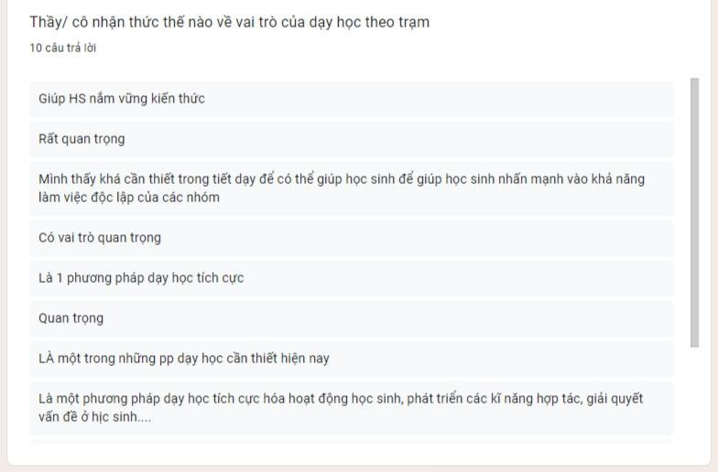
Bảng 1: Nhận thức của giáo viên về vai trò của dạy học theo trạm
Nhiều giáo viên nhận thức được rằng dạy học theo trạm giúp đa dạng hóa phương pháp giảng dạy, tạo cơ hội cho học sinh tiếp cận nội dung bài học từ nhiều góc độ khác nhau phương pháp này khuyến khích học sinh làm việc nhóm, phát triển kỹ năng giao tiếp và hợp tác.
Giáo viên nhận thức được vai trò của trạm trong việc dạy học môn Lịch sử-Địa lí 4:
+ Tăng cường tính tích cực, chủ động của học sinh: Học sinh được tự do di chuyển, khám phá, học tập theo tốc độ riêng, từ đó khơi gợi hứng thú và sự tham gia tích cực vào bài học. Đặc biệt là môn Lịch sử-Địa lí, môn học này khá là khô khan làm cho học sinh không hứng thú học, việc vận dụng dạy học trạm vào môn Lịch sử-Địa lí giúp cho học sinh tiếp thu kiến thức một cách mới mẻ, không thụ động như dạy học truyền thống
+ Phát triển các kỹ năng học tập: Học sinh rèn luyện kỹ năng làm việc nhóm, hợp tác, giao tiếp, giải quyết vấn đề, tư duy phản biện, v.v.
+ Cá nhân hóa việc học tập: Giáo viên có thể điều chỉnh nội dung và mức độ khó của các trạm để phù hợp với trình độ và nhu cầu của từng học sinh.
+ Gây hứng thú và thu hút học sinh: Hoạt động học tập tại các trạm đa dạng, phong phú, giúp học sinh tiếp thu kiến thức một cách dễ dàng và hiệu quả hơn.
- Vận dụng dạy học theo trạm:
- Giáo viên có hiểu biết về cách thức vận dụng dạy học theo trạm trong các môn học khác nhau, tuy nhiên mức độ áp dụng còn hạn chế.
- Một số giáo viên đã tích cực áp dụng dạy học theo trạm trong các hoạt động học tập như:
+ Luyện tập: Học sinh thực hành các bài tập, thí nghiệm tại các trạm với các dụng cụ, tài liệu khác nhau.
+ Tra cứu thông tin: Học sinh sử dụng sách vở, tài liệu, biểu đồ, bảng đồ, các đường và mốc thời gian, internet để tìm kiếm thông tin liên quan đến chủ đề học tập tại các trạm trong môn học Lịch sử-Địa lí.
+ Thảo luận nhóm: Học sinh thảo luận về các vấn đề, giải quyết các tình huống tại các trạm.
+ Trình bày: Học sinh chia sẻ kết quả học tập, sản phẩm của nhóm tại các trạm.
- Hiểu biết cách thức sử dụng trạm:
- Do phương phương pháp dạy học bày còn mới và khá phức tạp đòi hỏi nhiều về thời gian, đồ dùng học tập công phu và một số giáo viên còn chưa nắm rõ về cách thức hoạt động của trạm
- Giáo viên cần được tập huấn thêm để nâng cao kỹ năng thiết kế, tổ chức và quản lý hoạt động học tập tại các trạm.
- Một số vấn đề cần lưu ý khi sử dụng trạm:
+ Thiết kế trạm: Nội dung trạm phải phù hợp với mục tiêu học tập, trình độ học sinh và thời gian học tập.
+ Chuẩn bị tài liệu: Cần chuẩn bị đầy đủ tài liệu, dụng cụ cần thiết cho hoạt động học tập tại các trạm.
+ Tổ chức hoạt động: Giáo viên cần hướng dẫn học sinh cách thức thực hiện hoạt động tại các trạm, đảm bảo an toàn và trật tự.
+ Quản lý hoạt động: Giáo viên cần theo dõi, giám sát hoạt động học tập tại các trạm, kịp thời hỗ trợ học sinh khi cần thiết.
+ Một số bộ phận giáo viên hiểu rõ cách thức tổ chức và quản lý các trạm học, bao gồm việc chuẩn bị tài liệu, phân chia nhóm học sinh và theo dõi tiến độ học tập của từng học sinh.
- Tuy nhiên, nhiều GV vẫn chưa nắm vững các kỹ thuật này, dẫn đến việc triển khai không đồng đều và thiếu hiệu quả. Một số còn nhầm lẫn giữa phương pháp dạy học theo trạm với các phương pháp dạy học khác như dạy học theo nhóm hay dạy học dựa trên dự án.

2.2.2. Thực trạng về việc vận dụng dạy học theo trạm
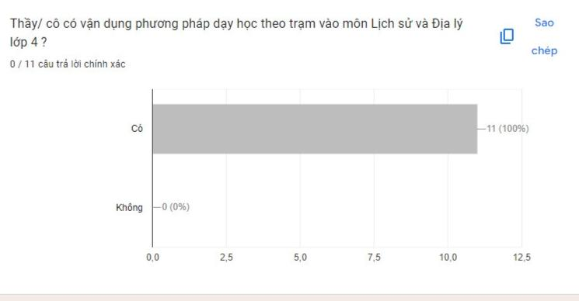
Bảng 2: Mức độ vận dụng phương pháp dạy học theo trạm vào môn
Lịch sử và Địa lí lớp 4
Phương pháp dạy học theo trạm không được áp dụng đồng đều ở tất cả các trường học. Một số trường học ở khu vực thành thị hoặc các trường có cơ sở vật chất tốt hơn có xu hướng áp dụng phương pháp này thường xuyên hơn. Tuy nhiên, ở các khu vực nông thôn hoặc các trường thiếu thốn tài nguyên, phương pháp này ít được áp dụng do các hạn chế về cơ sở vật chất và thiết bị.
Việc vận dụng dạy học theo trạm trong giáo dục Việt Nam đang ngày càng phổ biến, đặc biệt là ở các trường học có điều kiện cơ sở vật chất tốt và đội ngũ giáo viên năng động, sáng tạo.
Ở trường tiểu học Hưng Phúc - TP Vinh đa số 100% giáo viên khảo sát đã vận dụng phương pháp dạy học theo trạm vào môn Lịch sử và Địa lí lớp 4. Tuy nhiên, nhiều giáo viên đã cố gắng áp dụng phương pháp dạy học theo trạm đúng quy trình nhưng vẫn còn lúng túng trong một số khâu như: thiết kế hoạt động học tập, tổ chức quản lý lớp học, đánh giá kết quả học tập
Việc vận dụng phương pháp dạy học theo trạm có nhiều tiềm năng để nâng cao hiệu quả giáo dục. Nhưng để áp dụng phương pháp này hiệu quả, cần có sự chuẩn bị chu đáo từ phía giáo viên và sự hỗ trợ từ phía nhà trường và các cơ quan quản lý giáo dục. Ngoài ra, cần có thêm nhiều nghiên cứu để đánh giá hiệu quả của phương pháp này và có những giải pháp để khắc phục những khó khăn và vướng mắc trong quá trình áp dụng.

2.2.3. Kết quả khảo sát thực trạng nhận thức của HS trong việc sử dụng phương pháp dạy học theo trạm trong môn Lịch sử và Địa lí lớp 4

Biểu đồ 2 : Thể hiện mức độ hứng thú của HS khi tham gia học thông qua trạm trong môn Lịch sử - Địa lí 4
Qua biểu đồ trên, nhìn chung học sinh đều hứng thú khi tham gia học tập qua trạm. Qua cuôc khảo sát có đến 70% học sinh rất yêu thích, đây là đặc điểm được đánh giá ở mức độ cao nhất. Tiếp theo có 20% học sinh cảm thấy rất thích thú khi học qua trạm, qua phỏng vấn thì các em đều biết đây là phương pháp học tập khá mới mẻ, nên khi được tiếp cận với một phương pháp học mới đa số các em đều hứng khởi và mong muốn được chinh phục và không có học sinh nào không cảm thấy hứng thú. 10% học sinh còn lại cảm thấy bình thường. Đây là một tín hiệu tích cực trong quá trình nhóm triển khai làm đồ án đề tài dạy học thông qua trạm trong môn Lịch sử - Địa lí 4.
- Sau đây là một số biểu hiện tích cực của học sinh khi tham gia học tập qua trạm
Học sinh hứng thú với việc học thông qua trạm thường có những biểu hiện sau:
- Thích thú, tập trung vào hoạt động học tập.
- Hăng hái tham gia thảo luận, chia sẻ ý kiến.
- Tự giác hoàn thành nhiệm vụ được giao.
- Có sự sáng tạo, đưa ra những ý tưởng mới mẻ.
- Hiểu bài tốt, ghi nhớ kiến thức lâu dài.
- Bên cạnh những học sinh tích cực còn có một số học sinh chưa có biểu hiện tích cực trong quá trình học như là:
- Sự tham gia không đồng đều: Một số học sinh có thể không tích cực tham gia vào các hoạt động tại trạm, dẫn đến việc họ không đạt được kết quả học tập như mong muốn.
- Thụ động và thiếu động lực: Một số học sinh có thể trở nên thụ động hoặc thiếu động lực khi không có sự giám sát chặt chẽ của giáo viên.

2.2.4. Kết quả khảo sát thực trạng các yếu tố ảnh hưởng đến việc vận dụng phương pháp dạy học theo trạm trong môn Lịch sử và Địa lí lớp 4
Để tìm hiểu vấn đề này, nhóm đồ án chúng tôi đã làm một số câu hỏi khảo sát để thăm dò ý kiến trao đổi trực tiếp với giáo viên. Nội dung câu hỏi như sau:
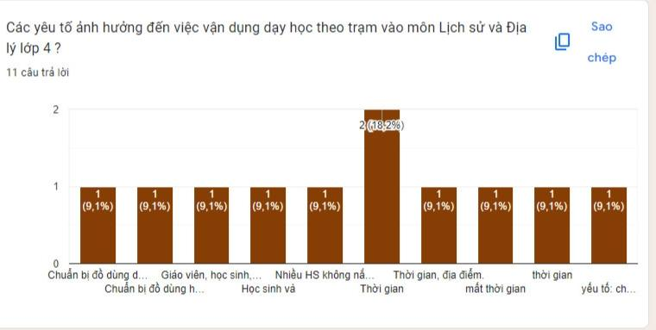
Bảng 3: Tổng hợp ý kiến của giáo viên về các yếu tố ảnh hưởng đến việc vận dụng dạy học theo trạm vào môn Lịch sử - Địa lí 4
Đa số các giáo viên cho rằng việc dạy học theo trạm trong môn Lịch sử - Địa lí lớp 4 đều bị ảnh hưởng bởi không gian và thời gian. Việc để dạy được một tiết học theo trạm hoàn chỉnh là khá khó khăn đối với giáo viên tiểu học. Dưới đây là một số nguyên nhân chính mà nhóm đã liệt kê trong quá trình làm khảo sát:
Khó khăn trong quản lý lớp học
- Quản lý thời gian: Việc quản lý thời gian cho từng trạm có thể gặp khó khăn, đặc biệt khi có nhiều nhóm học sinh tham gia cùng một lúc, dạy học theo trạm mất rất nhiều thời gian gây khó khăn cho giáo viên trong việc truyền đạt kiến thức đầy đủ cho một tiết học
- Học sinh có thể cảm thấy áp lực về thời gian khi phải hoàn thành các nhiệm vụ trong một khoảng thời gian ngắn.
- Căng thẳng nhóm: Làm việc nhóm có thể gây ra căng thẳng và xung đột nếu không có sự phối hợp tốt giữa các thành viên.
- Kiểm soát hành vi: Giáo viên có thể gặp khó khăn trong việc kiểm soát hành vi, thái độ của học sinh, đặc biệt là khi các trạm yêu cầu sự di chuyển và tương tác nhiều. Đặc biệt là học sinh tiểu học với tâm sinh lý lứa tuổi các em rất hiếu động và chưa có sự tập trung cao nên dễ gây lộn xộn, mất trật tự trong quá trình triển khai dạy.
Dạy và học theo trạm trong môn Lịch sử - Địa lí 4 không phù hợp với tất cả các nội dung học tập:
- Đối với môn Lịch sử - Địa lí khá khó khăn cho giáo viên chọn nội dung phù hợp cho việc dạy trạm
- Phương pháp dạy học theo trạm không phù hợp với những nội dung học tập đơn giản, chỉ yêu cầu học sinh ghi nhớ kiến thức.
- Phương pháp này cũng không hiệu quả khi học sinh cần học tập một lượng lớn kiến thức trong thời gian ngắn.
Khó khăn về cơ sở vật chất và tài nguyên
- Việc chuẩn bị tài liệu, đồ dùng học tập cho việc dạy học đòi hỏi nhiều thời gian, công sức của giáo viên.
- Thiếu thiết bị và tài liệu: Không phải trường học nào cũng có đủ thiết bị và tài liệu cần thiết cho tất cả các trạm, dẫn đến việc học tập không hiệu quả.
- Không gian hạn chế: Không gian lớp học hạn chế có thể gây khó khăn trong việc tổ chức các trạm học tập.
Trình độ chuyên môn, kinh nghiệm giảng dạy của giáo viên: Dạy học thông qua trạm trong môn Lịch sử và Địa lí lớp 4 đòi hỏi chuyên môn cao của giáo viên.
Sự chênh lệch về năng lực
- Khác biệt về trình độ: Sự chênh lệch về trình độ học sinh có thể dẫn đến việc một số học sinh cảm thấy khó khăn hoặc bị tụt hậu so với các bạn khác.
- Thiếu hỗ trợ cá nhân: Trong môi trường học tập qua trạm, giáo viên có thể gặp khó khăn trong việc cung cấp hỗ trợ cá nhân cho từng học sinh, đặc biệt là những học sinh gặp khó khăn trong học tập
- Học sinh cần có kỹ năng tự học, kỹ năng hợp tác và kỹ năng sử dụng công nghệ để có thể tham gia học tập hiệu quả theo phương pháp dạy học theo trạm.
- Nếu học sinh không có những kỹ năng này, việc học tập theo phương pháp này có thể trở nên khó khăn và không hiệu quả.
Hạn chế trong đánh giá
- Đánh giá không toàn diện: Phương pháp học qua trạm có thể không cho phép đánh giá toàn diện về kiến thức và kỹ năng của học sinh, đặc biệt là khi tập trung vào các hoạt động thực hành mà không có đủ kiểm tra lý thuyết
- Nếu giáo viên không cung cấp hướng dẫn rõ ràng và chi tiết cho từng trạm, học sinh có thể gặp khó khăn trong việc hiểu và thực hiện các nhiệm vụ.
- Thiếu sự hỗ trợ kịp thời: Khi giáo viên phải quản lý nhiều trạm cùng lúc, học sinh có thể không nhận được sự hỗ trợ kịp thời khi gặp khó khăn.
- Dưới đây là một số ưu điểm và nhược điểm mà giáo viên đã rút ra được khi tổ chức dạy học thông qua trạm trong môn Lịch sử và Địa lí lớp 4:
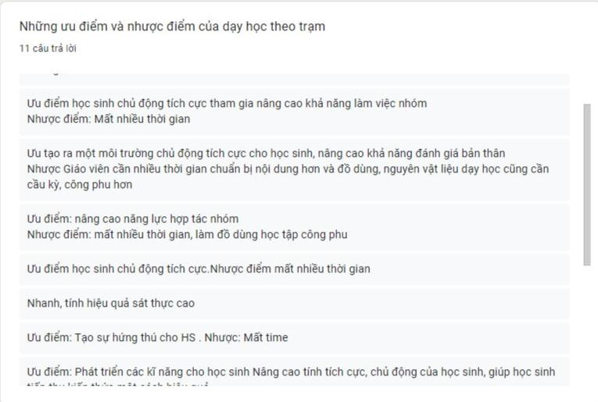
Bảng 4: Khảo sát ưu điểm, nhược điểm của phương pháp dạy học thông qua trạm trong môn lịch sử và Địa lí lớp 4.

2.3. Đánh giá thực trạng

2.3.1. Ưu điểm khi thiết kế và sử dụng phương pháp học tập thông qua trạm trong môn Lịch sử và Địa lí lớp 4 hiện nay.
- Trong quá trình học tập từng cá nhân, từng cặp hoặc từng nhóm tham gia phải tự tìm hiểu để giải quyết nhiệm vụ học tập ở từng trạm. Tạo ra môi trường cho học sinh được chủ động, do đó người tham gia được tự chủ, tích cực giải quyết các nhiệm vụ học tập trong môn Lịch sử và Địa lí lớp 4
- Nhiệm vụ học tập ở từng trạm sẽ được nhóm phân chia ra từng nhiệm vụ nhỏ, từng nhiệm vụ nhỏ này sẽ được giao cho từng cá nhân. Thông qua quá trình hoàn thành nhiệm vụ đó sẽ giúp cho người tham gia tự kiểm tra, đánh giá kết quả cá nhân và của nhóm mình
- Là cơ hội tuyệt vời để học sinh nâng cao kỹ năng làm việc theo nhóm, phát triển các kỹ năng tranh luận, các phương pháp giải quyết vấn đề, năng lực thực nghiệm.
- Giúp giáo viên đánh giá, phân loại được trình độ của từng học sinh, qua đó bồi dưỡng học sinh giỏi và rèn luyện học sinh yếu.
- Kích thích sự hứng thú học tập, tìm hiểu của học sinh thông qua các nhiệm vụ học tập tích cực đặc biệt là những nhiệm vụ thiết kế, chế tạo, sáng tạo và thực hiện các thí nghiệm đơn giản.
- Khắc phục được khó khăn thiếu thốn về trang thiết bị nếu cho học sinh tiến hành thực hiện hoạt động cùng lúc.
- Với kiểu dạy học theo trạm, người tổ chức có thể mở rộng kiến thức cho người tham gia một cách toàn diện thông qau các nhiệm vụ học tập ở các trạm. Phát triển khả năng nghiên cứu các khía cạnh khác nhau của vấn đề cần giải quyết.

2.3.2. Nhược điểm khi thiết kế và sử dụng phương pháp học tập thông qua trạm trong môn Lịch sử và Địa lí lớp 4 hiện nay.
- Bên cạnh những ưu điểm trên, còn có những nhược điểm khi thiết kế và sử dụng phương pháp học tập thông qua trạm trong môn Lịch sử và Địa lí lớp 4:
- Giáo viên cần nhiều thời gian chuẩn bị nội dung hơn và đồ dùng, nguyên vật liệu dạy học cũng cần cầu kỳ, công phu hơn. Ví dụ như giáo viên cần chuẩn bị sẵn các bảng biểu của từng trạm, các hộp để đựng các gói câu hỏi, các bảng đáp án và các “ phiếu thông hành” để khi học sinh đã hoàn thành từng trạm thì nhanh chóng tiến đến các trạm tiếp theo.
- Thời gian thực hiện dạy theo hình thức hành sẽ dài hơn thời gian khi dạy dưới hình thức truyền thống.
- Phương pháp học theo trạm phù hợp cho các dạng bài ôn tập, luyện tập kiến thức đã học chứ không thích hợp cho dạng truyền đạt kiến thức mới.
- Hình thức học theo trạm sẽ gặp nhiều khó khăn nếu lớp học có sĩ số quá đông, điều này sẽ gây hạn chế rất lớn trong quá trình học. Vì hình thức học theo trạm đòi hỏi học sinh phải di chuyển liên tục.

KẾT LUẬN CHƯƠNG 2
Từ khảo sát thực trạng cho cả giáo viên và học sinh trên có thể thấy số lượng giáo viên chưa thực sự nắm rõ phương pháp dạy học thông qua trạm còn nhiều. Thông qua việc tìm hiểu bằng những câu hỏi, chúng tôi nhận thấy nhu cầu cần tìm hiểu và quan tâm đến phương pháp trạm của giáo viên dạy bộ môn Lịch sử và Địa lí nói chung và các trường tiểu học trên cả nước nói riêng đều rất quan tâm đến các phương pháp dạy học mới này. Bên canh đó, mức độ hứng thú của học sinh khi được học thông qua trạm cũng chiếm tỉ lệ cao, chứng tỏ sức hút của phương pháp dạy học mới này. Xuất phát từ những lí do trên, chúng tôi chọn đề tài vận dụng dạy học theo trạm trong môn Lịch sử và Địa lí lớp 4 để đáp ứng mục tiêu giáo dục phổ thông 2018. Chương trình đòi hỏi phải đổi mới mục tiêu giáo dục, nội dung, phương pháp, hình thức dạy học và đánh giá kết quả học tập các môn học nói chung và môn Lịch sử và Địa lí ở cấp tiểu học nói riêng. Nhằm cung cấp cơ sở thực tiễn cho việc đề xuất các biện pháp nâng cao chất lượng dạy học môn Lịch sử và Địa lí.

CHƯƠNG 3: MỘT SỐ BIỆN PHÁP NHẰM NÂNG CAO VIỆC VẬN DỤNG PHƯƠNG PHÁP DẠY HỌC THEO TRẠM TRONG MÔN LỊCH SỬ VÀ ĐỊA LÍ LỚP 4 Ở TRƯỜNG TIỂU HỌC

3.1. Một số nguyên tắc đề xuất biện pháp

3.1.1. Nguyên tắc đảm bảo tính mục tiêu
- Liên kết với mục tiêu giáo dục: Các biện pháp và hoạt động dạy học theo trạm cần phải liên kết chặt chẽ với mục tiêu giáo dục chung của môn học, đảm bảo rằng học sinh đạt được kiến thức, kĩ năng và thái độ phù hợp với chuẩn đầu ra môn học.
- Tích hợp kiến thức và kĩ năng: Phương pháp dạy học theo trạm cần kết hợp giữa việc truyền đạt kiến thức và phát triển kĩ năng cho học sinh. Ngoài việc truyền đạt thông tin về lịch sử và đại lí, cần tập trung vào việc phát triển kĩ năng nghiên cứu, quan sát, tư duy phản biện và sáng tạo của học sinh.
- Tạo cơ hội thực hành: Biện pháp dạy học theo trạm cần tạo cơ hội cho học sinh thực hành, khám phá và trải nghiệm thực tế. Điều này có thể bao gồm thăm quan, khảo sát, phỏng vấn người dân địa phương, tham gia vào hoạt động cộng đồng và sử dụng tài nguyên địa phương.
- Sự tương tác và hợp tác: Phương pháp dạy học theo trạm cần khuyến khích sự tương tác và hợp tác giữa học sinh. Họ có thể làm việc nhóm, thảo luận, trao đổi ý kiến và chia sẻ thông tin để tạo ra một môi trường học tập đầy tích cực và sáng tạo.
- Đa dạng hoạt động: Cần sử dụng đa dạng các hoạt động và phương pháp dạy học trong quá trình thực hiện trạm chủ đề. Điều này giúp tạo sự hứng thú và thích nghi với nhu cầu và khả năng của từng học sinh, đồng thời tạo ra sự đa dạng và phong phú trong quá trình học tập.
- Đánh giá định hướng: Quá trình đánh giá cần được định hướng theo mục tiêu giáo dục và phương pháp dạy học theo trạm. Đánh giá nên tập trung vào việc đánh giá kiến thức, kĩ năng và thái độ học sinh, đồng thời cung cấp phản hồi để hỗ trợ sự phát triển và cải thiện.

3.1.2. Nguyên tắc đảm bảo tính khoa học
- Căn cứ vào nền tảng kiến thức khoa học: Phương pháp dạy học theo trạm trong môn Lịch sử và Địa lí lớp 4 ở trường tiểu học cần căn cứ vào nền tảng kiến thức khoa học và các nguyên tắc, khái niệm, lí thuyết đã được chứng minh và chấp nhận trong lĩnh vực này. Các thông tin và kiến thức truyền đạt phải dựa trên các nguồn tài liệu đáng tin cậy và có cơ sở khoa học.
- Khuyến khích tư duy phản biện và sáng tạo: Phương pháp dạy học theo trạm cần khuyến khích học sinh phát triển tư duy phản biện, khả năng chứng minh và suy luận dựa trên dữ liệu và bằng chứng. Học sinh cần được khuyến khích đặt câu hỏi, nghiên cứu và tìm hiểu sâu hơn về các vấn đề Lịch sử và Địa lí.
- Sử dụng phương pháp nghiên cứu: Phương pháp dạy học theo trạm cần tạo cơ hội cho học sinh thực hiện các hoạt động nghiên cứu như quan sát, khảo sát, thu thập dữ liệu, phân tích và tổng hợp thông tin. Điều này giúp học sinh phát triển kĩ năng nghiên cứu và áp dụng phương pháp khoa học trong việc khám phá và hiểu về lịch sử và địa lí.
- Tích hợp phương pháp thực hành: Phương pháp dạy học theo trạm cần tích hợp các hoạt động thực hành như thăm quan, khảo sát, thí nghiệm và mô phỏng. Học sinh có cơ hội áp dụng các kiến thức và kĩ năng đã học vào thực tế, giúp tăng cường tính ứng dụng và hiểu biết sâu sắc về Lịch sử và Địa lí.
- Đánh giá dựa trên bằng chứng và chứng minh: Quá trình đánh giá trong phương pháp dạy học theo trạm cần dựa trên bằng chứng và chứng minh của học sinh. Đánh giá nên tập trung vào khả năng áp dụng kiến thức, kĩ năng nghiên cứu và tư duy khoa học, không chỉ dựa trên việc thu thập thông tin mà còn trên khả năng phân tích, tổng hợp và đưa ra kết luận.
- Liên kết với khoa học xã hội và tự nhiên: Phương pháp dạy học theo trạm cần liên kết với các lĩnh vực khoa học xã hội và tự nhiên để giúp học sinh hiểu rõ hơn về tầm quan trọng và ảnh hưởng của Lịch sử và Địa lí đến cuộc sống và xã hội.

3.1.3. Nguyên tắc đảm bảo tính thực tiễn
- Đáp ứng nhu cầu giáo dục hiện thực: Phương pháp dạy học theo trạm cần phải đáp ứng nhu cầu giáo dục hiện thực của học sinh và xã hội. Điều này đòi hỏi các hoạt động học tập phải liên quan chặt chẽ đến thực tế xung quanh học sinh, nhằm giúp họ hiểu và ứng dụng kiến thức lịch sử và địa lí vào cuộc sống hằng ngày.
- Tận dụng tài nguyên địa phương: Phương pháp dạy học theo trạm cần tận dụng các tài nguyên địa phương như di tích, bảo tàng, thư viện và cộng đồng để tạo ra môi trường học tập thực tế và gắn kết với đời sống học sinh. Việc sử dụng các tài liệu, văn bản, hình ảnh và câuc huyện có liên quan đến địa phương giúp học sinh thấy tính ứng dụng và ý nghĩa của Lịch sử và Địa lí trong cộng đồng của mình.
- Liên kết với kinh nghiệm cá nhân: Phương pháp dạy học theo trạm cần liên kết với kinh nghiệm cá nhân và quan sát của học sinh. Họ có thể áp dụng kiến thức từ môi trường xung quanh, như nhà, trường, thành phố hoặc quê hương, để nắm bắt các khái niệm và sự kiện lịch sử, địa lí. Điều này giúp học sinh nhận thức được tầm quan trọng của môn học và tạo động lực học tập.
- Tích hợp hoạt động thực tế: Phương pháp dạy học theo trạm cần tích hợp các hoạt động thực tế như thăm quan, khảo sát, thí nghiệm và mô phỏng. Học sinh có cơ hội trải nghiệm trực tiếp các tình huống và vấn đề liên quan đến lịch sử và địa lí, từ đó phát triển kĩ năng giải quyết vấn đề và ứng dụng kiến thức vào thực tế.
- Phản hồi và cải tiến liên tục: Phương dạy học theo trạm cần liên tục thu thập phản hồi từ học sinh, giáo viên và cộng đồng để cải tiến quy trình và nội dung giảng dạy. Điều này đảm bảo rằng phương pháp được điều chỉnh và phù hợp với yêu cầu và môi trường học tập cụ thể.
- Đào tạo và hỗ trợ cho giáo viên: Đảm bảo tính thực tiễn của phương pháp dạy học theo trạm yêu cầu sự đào tạo và hỗ trợ cho giáo viên. Giáo viên cần được trang bị kiến thức, kĩ năng và phương pháp giảng dạy phù hợp để triển khai hiệu quả phương pháp này trong lớp học.

3.1.4. Nguyên tắc đảm bảo tính hiệu quả
- Xác định mục tiêu học tập rõ ràng: Phương pháp dạy học theo trạm cần phải có mục tiêu học tập cụ thể và rõ ràng. Mục tiêu này nên tập trung vào việc phát triển kiến thức, kĩ năng và thái độ của học sinh trong lĩnh vực Lịch sử và Địa lí. Mục tiêu học tập cần được phân chia thành các bước nhỏ hơn và đo lường được để đảm bảo tính hiệu quả.
- Tạo sự tương tác và tham gia tích cực: Phương pháp dạy học theo trạm cần tạo ra sự tương tác tích cực giữa giáo viên và học sinh, và giữa các học sinh với nhau. Học sinh nên được khuyến khích tham gia tích cực trong quá trình học tập, đặt câu hỏi, thảo luận và chia sẻ ý kiến. Điều này giúp tăng cường sự quan tâm, tư duy sáng tạo và hứng thú của học sinh đối với môn học.
- Tích hợp công nghệ và tài nguyên học tập: Phương pháp dạy học theo trạm có thể tận dụng công nghệ và các tài nguyên học tập hiện đại để tăng cường tính hiệu quả. Sử dụng các thiết bị di động, máy tính bảng, phần mềm giáo dục và tài liệu trực tuyến giúp học sinh truy cập đến thông tin, hình ảnh, video và tài liệu phong phú. Điều này giúp tạo ra môi trường học tập hiện đại, hấp dẫn và tương tác.
- Đa dạng hóa phương pháp giảng dạy: Phương pháp dạy học theo trạm cần đa dạng hóa phương pháp giảng dạy để phù hợp với nhiều kiểu học tập khác nhau của học sinh. Giáo viên có thể sử dụng phương pháp thảo luận nhóm, thực hành, tìm hiểu tự phát, trò chơi, trình chiếu đa phương tiện và các hoạt động thực tế. Điều này giúp giữ cho học sinh tham gia tích cực và nâng cao hiệu quả học tập.
- Đánh giá và phản hồi liên tục: Phương pháp dạy học theo trạm cần đi kèm với quá trình đánh giá và phản hồi liên tục để đảm bảo tính hiệu quả. Đánh giá nên tập trung vào việc đo lường mức độ đạt được của học sinh đối với mục tiêu học tập đã đề ra. Phản hồi nên được cung cấp để giúp học sinh cải thiện, khắc phục nhược điểm và phát triển tiềm năng của mình.
- Đồng bộ và liên kết giữa các bài học: Phương pháp dạy học theo trạm cần đảm bảo sự đồng bộ và liên kết giữa các bài học. Các kiến thức và kĩ năng được xây dựng dần theo tiến trình học tập, từ những khái niệm cơ bản đến những khái niệm phức tạp hơn. Điều này giúp học sinh xây dựng nền tảng vững chắc và áp dụng kiến thức một cách liên tục và hiệu quả.

3.1.5. Nguyên tắc đảm bảo tính hệ thống
- Lập kế hoạch và tổ chức: Để đảm bảo tính hệ thống, cần có quy trình lập kế hoạch chi tiết cho việc áp dụng phương pháp dạy học theo trạm. Kế hoạch nên bao gồm các bước, thời gian, tài liệu và nguồn lực cần thiết để thực hiện phương pháp này. Tổ chức cần được thiết kế sao cho hợp lí, đảm bảo sự liên kết giữa các hoạt động và vác bài học.
- Xây dựng chuỗi bài học: Để đạt tính hệ thống, các bài học trong môn Lịch sử và Địa lí cần được xây dựng dựa trên một chuỗi logic và liên kết với nhau. Mỗi bài học nên xây dựng trên kiến thức và kĩ năng đã học trước đó và chuẩn bị cho bài học tiếp theo. Điều này giúp học sinh hiểu rõ hơn về sự liên quan và mục tiêu của môn học.
- Phối hợp giữa các môn học: Phương pháp dạy học theo trạm cần tạo sự phối hợp và liên kết giữa môn Lịch sử và Địa lí với các môn học khác. Có thể xây dựng các hoạt động và dự án chung giữa các môn để tăng cường sự tương tác và ứng dụng kiến thức trong ngữ cảnh thực tế.
- Đảm bảo sự tiếp nối và phát triển: Để đảm bảo tính hệ thống, phương pháp dạy học theo trạm cần có sự tiếp nối và phát triển liên tục. Giáo viên cần xác định cách tiếp nối kiến thức và kĩ năng giữa các cấp độ lớp học và năm học khác nhau. Điều này giúp học sinh xây dựng nền tảng vững chắc và phát triển theo hướng bền vững.
- Đồng bộ giữa các giáo viên: Để đảm bảo tính hệ thống, cần có sự đồng bộ giữa các giáo viên trong việc áp dụng phương pháp dạy học theo trạm. Các giáo viên cần thảo luận, chia sẻ và làm việc cùng nhau để xây dựng một kế hoạch chung và đảm bảo sự liên kết giữa các bài học. Sự hợp tác giữa các giáo viên giúp tăng cường tính hệ thống và chất lượng của phương pháp dạy học.
- Đánh giá và cải tiến liên tục: Để đảm bảo tính hệ thống, cần có quy trình đánh giá và cải tiến liên tục cho phương pháp dạy học theo trạm. Đánh giá có thể bao gồm phản hồi từ học sinh, giáo viên và cộng đồng. Các thông tin phản hồi này giúp điều chỉnh và cải tiến phương pháp dạy học để đạt hiệu quả tốt nhất.

3.2. Một số biện pháp nâng cao việc tổ chức mô hình dạy học theo trạm trong môn Lịch sử Địa lí ở tiểu học.

3.2.1. Đối với giáo viên
- Giáo viên cần nâng cao kiến thức và kỹ năng về mô hình dạy học theo trạm như: Tham gia các khóa tập huấn, hội thảo về mô hình dạy học theo trạm, nghiên cứu tài liệu, tham khảo kinh nghiệm của đồng nghiệp, tự bồi dưỡng kiến thức và kỹ năng thông qua các hoạt động tự học.
- Lên kế hoạch dạy học cụ thể: Xác định rõ mục tiêu bài học, lựa chọn nội dung bài học phù hợp với mô hình dạy học theo trạm, thiết kế các hoạt động học tập đa dạng, phong phú, chuẩn bị đầy đủ các phương tiện và thiết bị dạy học cần thiết.
- Sử dụng các phương tiện và thiết bị dạy học: một cách hợp lý, hiệu quả, phù hợp với nội dung và phương pháp dạy học như bảng phụ, tranh ảnh, sơ đồ, mô hình, bản đồ, máy tính, internet,...
- Kết hợp việc dạy học theo trạm với các phương pháp dạy học khác: Có thể kết hợp mô hình dạy học theo trạm với các phương pháp dạy học khác như thuyết trình, thảo luận, giải quyết vấn đề,...; việc kết hợp các phương pháp dạy học sẽ giúp học sinh tiếp thu kiến thức một cách hiệu quả hơn.
- Xây dựng lịch trình: Giáo viên nên xây dựng lịch trình chi tiết cho mô hình dạy học theo trạm, xác định thời gian cho từng trạm và nội dung cần truyền đạt. Đảm bảo rằng lịch trình cung cấp đủ thời gian cho học sinh tham gia tích cực và đạt được mục tiêu học tập. Cần có các trạm có nhiệm vụ bắt buộc và các trạm có nhiệm vụ tự chọn với nhiều độ khó phân cấp khác nhau để phân hoá năng lực của học sinh. Thiết kế các câu hỏi và nhiệm vụ cho học sinh phù hợp với thời gian ở từng trạm tránh tình trạng học sinh mất trật tự, nói chuyện riêng.
- Tạo sự tương tác: Giáo viên cần tạo sự tương tác tích cực giữa mình và học sinh, cũng như giữa các học sinh trong quá trình học tập theo trạm. Khuyến khích học sinh thảo luận, chia sẻ ý kiến, đặt câu hỏi và tham gia vào các hoạt động nhóm.
- Học theo trạm đòi hỏi không gian lớp học rộng với số lượng học sinh vừa phải: học sinh phải di chuyển nhiều qua các trạm dễ gây mất trật tự trong tiết học, do đó khắc phục bằng cách đối với kĩ thuật trạm thực hiện "Trạm đi người ở" nghĩa là học sinh ngồi tại vị trí của nhóm quy định và di chuyển nhiệm vụ học tập của các trạm qua các nhóm trong 1 thời gian nhất định.
- Sử dụng tài nguyên đa dạng: Giáo viên nên sử dụng tài nguyên đa dạng như sách giáo trình, bài giảng trực tuyến, hình ảnh, video, v.v… để hỗ trợ quá trình học tập. Cung cấp cho học sinh cơ hội tiếp cận đa dạng các nguồn thông tin để khám phá và hiểu sâu về môn học.
- Đánh giá và phản hồi: Giáo viên cần thực hiện quá trình đánh giá và phản hồi liên tục đối với học sinh. Điều này giúp giáo viên hiểu rõ mức độ hiểu biết và tiến bộ của học sinh, từ đó điều chỉnh phương pháp dạy học và cung cấp phản hồi để hỗ trợ học sinh phát triển. Giảm thời gian ở phần khởi động và chuẩn bị. Dành thời gian phần hoạt động ở trạm nhiều hơn.

3.2.2. Đối với học sinh
- Chuẩn bị tốt cho bài học: Đọc trước bài học, tìm hiểu kiến thức cơ bản về chủ đề bài học và chuẩn bị đầy đủ dụng cụ học tập cần thiết.
- Tham gia tích cực vào các hoạt động học tập theo trạm: Lắng nghe và ghi chép cẩn thận hướng dẫn của giáo viên, hoàn thành tốt nhiệm vụ được giao trong nhóm, hợp tác và hỗ trợ lẫn nhau trong nhóm, trao đổi, thảo luận và chia sẻ kiến thức với các bạn trong nhóm.
- Tự nghiên cứu, tìm kiếm thông tin: Tìm kiếm thông tin về chủ đề bài học từ các nguồn khác nhau như sách vở, internet,... Trao đổi, thảo luận với các bạn về những thông tin tìm kiếm được.
- Ghi chép đầy đủ kiến thức: Ghi chép đầy đủ kiến thức được học trong các hoạt động học tập theo trạm, ghi chép những kiến thức chưa hiểu rõ để hỏi giáo viên hoặc bạn bè.
- Tự quản lý thời gian: Học sinh cần rèn kỹ năng tự quản lý thời gian để hoàn thành nhiệm vụ học tập trong mô hình dạy học theo trạm. Nên lập lịch và phân chia thời gian cho từng trạm một cách hợp lý và tuân thủ lịch trình đã được đề ra. Có ý thức trong làm việc nhóm và giữ trật tự khi làm việc nhóm.
- Tự đánh giá và phát triển: Học sinh nên tự đánh giá và phát triển bản thân trong quá trình học tập. Có thể tự kiểm tra hiểu biết, đặt mục tiêu cá nhân và thực hiện các bước cải thiện để phát triển kỹ năng và tiến bộ trong môn học.

3.3. Tổ chức thực nghiệm dạy học theo trạm chủ đề địa phương em môn Lịch sử và Địa lí lớp 4.

3.3.1. Mục đích thực nghiệm sư phạm.
- Mục tiêu chung: Thực hiện thí nghiệm phương pháp dạy học theo trạm chủ đề địa phương để đánh giá hiệu quả của phương pháp này đối với việc hình thành và phát triển năng lực học tập của học sinh lớp 4 trong môn Lịch sử và Địa lí. Từ đó, góp phần đổi mới phương pháp dạy học, nâng cao chất lượng dạy học và học tập môn Lịch sử và Địa lí lớp 4.
- Mục tiêu cụ thể:
+ Tạo ra môi trường học tập thực tế và sinh động, khuyến khích sự tương tác và khám phá của học sinh trong việc nắm vững kiến thức về lịch sử và địa lí.
+ Kích thích sự quan tâm, tò mò và khám phá về quê hương và địa phương của học sinh.
+ Phát triển kỹ năng nghiên cứu, quan sát, phân tích và tổ chức thông tin về lịch sử và địa lý địa phương.
+ Xác định hiệu quả của phương pháp dạy học theo trạm chủ đề địa phương đối với việc hình thành và phát triển các năng lực học tập của học sinh như: Năng lực thu thập và xử lý thông tin, năng lực giải quyết vấn đề, năng lực làm việc nhóm, năng lực giao tiếp, năng lực sáng tạo.
+ Góp phần đổi mới phương pháp dạy học môn Lịch sử và Địa lí lớp 4, nâng cao chất lượng dạy học và học tập.
+ Cung cấp thông tin, dữ liệu khoa học để lựa chọn và áp dụng các phương pháp dạy học phù hợp, hiệu quả trong môn Lịch sử và Địa lí lớp 4.

3.3.2. Nhiệm vụ của thực nghiệm sư phạm
a, Chuẩn bị
- Xác định chủ đề thực nghiệm: Lựa chọn chủ đề phù hợp với chương trình học, có liên quan đến địa phương, có ý nghĩa giáo dục và khả năng thực hiện.
- Lập kế hoạch thực nghiệm: Xác định mục tiêu, nội dung, phương pháp, hình thức tổ chức hoạt động học tập, phân công nhiệm vụ cho các thành viên trong tổ chức thực nghiệm.
- Chuẩn bị tài liệu, phương tiện dạy học: Thu thập, soạn thảo tài liệu, chuẩn bị các phương tiện dạy học cần thiết cho các hoạt động học tập.
b, Thực hiện
Tổ chức các hoạt động học tập theo phương pháp dạy học theo trạm chủ đề địa phương:
- Giới thiệu chủ đề và hướng dẫn học sinh thực hiện các hoạt động học tập.
- Hỗ trợ, hướng dẫn học sinh trong quá trình học tập.
- Quan sát, ghi chép và đánh giá hoạt động học tập của học sinh.
c, Tổng kết
- Thu thập thông tin, dữ liệu về hiệu quả của phương pháp dạy học theo trạm chủ đề địa phương.
- Phân tích, đánh giá kết quả thực nghiệm: Đánh giá mức độ đạt mục tiêu, ưu điểm, hạn chế của phương pháp dạy học.
- Lập báo cáo kết quả thực nghiệm: Tóm tắt nội dung, kết quả, đề xuất, kiến nghị.
d, Kết quả mong đợi
Học sinh hình thành và phát triển các năng lực học tập:
+ Năng lực thu thập và xử lý thông tin.
+ Năng lực giải quyết vấn đề.
+ Năng lực làm việc nhóm.
+ Năng lực giao tiếp.
+ Năng lực sáng tạo.
+ Nâng cao chất lượng dạy học và học tập môn Lịch sử và Địa lí lớp 4.
+ Góp phần đổi mới phương pháp dạy học môn Lịch sử và Địa lí lớp 4.

3.3.3. Kế hoạch thực nghiệm sư phạm.
- Thực hiện dạy học theo trạm chủ đề địa phương em môn Lịch sử và Địa lí lớp 4, Bài 2: Thiên nhiên và con người ở địa phương em (tiết 1).
- Đối tượng tổ chức thực nghiệm: Học sinh lớp 4D - Trường Tiểu học Hưng Phúc.
- Thời gian tổ chức: Thứ 4, ngày 22 tháng 5 năm 2024.

3.3.4. Kế hoạch bài dạy minh họa.
CHỦ ĐỀ 1: ĐỊA PHƯƠNG EM
(TỈNH, THÀNH PHỐ TRỰC THUỘC TRUNG ƯƠNG)
Bài 2: Thiên nhiên và con người ở địa phương em
Tiết 1
I. YÊU CẦU CẦN ĐẠT
1. Năng lực đặc thù:
- Nhận thức khoa học, lịch sử và địa lí:
+ Trình bày được vị trí địa lý và đặc điểm tự nhiên của địa phương em.
+ Kể được tên hoạt động kinh tế của địa phương em.
+ Nêu được cách thức bảo vệ môi trường của địa phương em.
- Tìm hiểu về lịch sử và địa lí:
+ Xác định được vị trí địa lý của địa phương trên bản đồ Việt Nam.
+ Mô tả được một số nét chính về tự nhiên. (Ví dụ, địa hình, khí hậu... của địa phương có sử dụng lược đồ hoặc bản đồ).
- Vận dụng kiến thức, kỹ năng đã học. Đề xuất và thực hiện một số giải pháp nhằm bảo vệ môi trường ở địa phương.
2. Năng lực chung:
- Năng lực tự chủ và tự học: Chủ động thực hiện nhiệm vụ được phân công.
- Năng lực giao tiếp và hợp tác: Trao đổi với tự tin trước thành viên nhóm và trước lớp.
- Năng lực giải quyết vấn đề và sáng tạo: Phát hiện vấn đề của địa phương, đặt câu hỏi nêu ý kiến làm sáng tỏ thông tin.
- Phẩm chất:
- Yêu nước: Yêu quê hương, biết trân trọng, gìn giữ những vẻ đẹp của quê hương.
- Nhân ái: Biết giúp đỡ lẫn nhau trong quá trình làm việc nhóm.
- Trách nhiệm: Sẵn sàng hành động bảo vệ môi trường xung quanh.
II. ĐỒ DÙNG DẠY HỌC
- Đối với giáo viên:
+ Phiếu bài tập cho các nhóm theo từng trạm.
+ Thẻ số chia nhóm.
+ Gợi ý, đáp số các bài tập cần thiết.
+ Nam châm, thước kẻ.
+ Phiếu đánh giá kết quả học tập.
- Đối với học sinh:
+ Ôn tập bài ở nhà theo SGK trang 13.
+ Các đồ dùng học tập: Sách giáo khoa, bút, thước,...
III. CÁC HOẠT ĐỘNG DẠY HỌC
HOẠT ĐỘNG CỦA GIÁO VIÊN | HOẠT ĐỘNG CỦA HỌC SINH
- Khởi động (5 phút)
- Mục tiêu: Tạo không khí hứng khởi bắt đầu buổi học; kết nối kinh nghiệm với chủ đề bài học.
- Các tiến hành:
- GV chiếu video bài hát “Vòng quanh Xứ Nghệ”. Link bài hát:  https://www.youtube.com/watch?v=Pak-4Z7rjWU và yêu cầu học sinh lắng nghe. Sau đó trả lời câu hỏi:  + Em hãy kể tên một số địa danh được nhắc đến trong bài và những địa danh đó nằm ở đâu?  + Những địa danh này nằm ở tỉnh nào của nước ta?  - GV mời một số học sinh nhận xét và bổ sung.  - GV nhận xét và nêu đáp án các câu hỏi và giới thiệu địa chỉ của các địa danh học sinh còn chưa biết như:  Diễn Thành (Yên Thành), Bãi Lữ ( Nghi Lộc), Núi Mộ Dạ (Diễn Châu), Hang Bua (Quỳ Châu), Thác Sao Va (Quế Phong), Chợ Nậm Cắn ( Kỳ Sơn), Na Ngoi (Kỳ Sơn), Đỉnh Pu Lai Xai Leng (Kỳ Sơn), Vườn quốc gia Pù Mát (Con Cuông), Làng Sen, Kim Liên (Nam Đàn).  - GV giới thiệu và dẫn dắt vào bài:  Nghệ An là một tỉnh có diện tích rất rộng và có rất nhiều cảnh đẹp, địa danh nổi tiếng cùng với những con người hiếu học, cần cù, chịu thương, chịu khó. Đặc biệt hơn, đây là quê hương của Bác Hồ và cũng là quê hương của tất cả thành viên trong lớp chúng ta. Ngày hôm nay, các em hãy cùng cô khám phá, tìm hiểu nhiều hơn về quê hương của chúng mình thông qua Bài 2: Thiên nhiên và con người ở địa phương em (Tiết 1)  - GV ghi tên bài và yêu cầu một số học sinh đứng dậy đọc đề bài. | - HS lắng nghe.  - HS trả lời.  Trong bài hát nhắc đến một số địa danh như:  - Thành phố Vinh có:  + Cầu Bến Thủy  + Sông Lam  + Quảng trường Hồ Chí Minh  + Đền Hồng Sơn  + Hồ Cửa Nam  + Thành Cổ Vinh  + Phượng Hoàng Trung Đô  + Biển Cửa Lò (Thị xã Cửa Lò)  + Diễn Thành, Bãi Lữ  + Núi Mộ Dạ  + Hang Bua  + Thác Sao Va  + Chợ Nậm Cắn  + Na Ngoi  + Đỉnh Pu Lai Xai Leng  + Vườn quốc gia Pù Mát  + Làng Sen, Kim Liên  - Những địa danh này nằm ở tỉnh Nghệ An.  - Học sinh nhận xét, bổ sung câu trả lời.  - HS lắng nghe  - HS lắng nghe và đọc tên bài.
- Khám phá
Hoạt động 1: Chuẩn bị (2 phút)
- Mục tiêu: HS biết chuẩn bị được các tài liệu và thông tin liên quan đến bài học địa lí địa phương.
- Cách tiến hành:
- GV tổ chức cho HS trả lời câu hỏi:  + Lịch sử và địa lý là một môn học thú vị và để học tốt môn này, em cần một số phương tiện học tập, hỗ trợ. Em hãy kể với các bạn một vài phương tiện học tập mà em biết?  - GV nhận xét, tuyên dương.  - GV giới thiệu những phương tiện dạy học chuẩn bị cho các trạm. | - HS trả lời  Một số phương tiện dạy học trong môn Lịch sử và Địa lý là: bản đồ, lược đồ; bảng số liệu, trục thời gian; hiện vật, tranh ảnh,...  - Tài liệu, sách báo về tự nhiên, hoạt động kinh tế, tài liệu giáo dục địa phương,...  - HS lắng nghe  - HS lắng nghe
Hoạt động 2: Nội dung tìm hiểu (26 phút)
- Mục tiêu:
+ Xác định được vị trí địa lí của địa phương trên bản đồ Việt Nam.
+ Mô tả được một số nét chính về tự nhiên (địa hình, khí hậu,...) của địa phương có sử dụng lược đồ hoặc bản đồ.
+ Trình bày được một số nét hoạt động kinh tế ở địa phương.
+ Biết được thực trạng ô nhiễm môi trường ở địa phương và có những hành động để bảo vệ môi trường.
- Cách tiến hành: (Hoạt động nhóm theo trạm)
- GV giới thiệu hình thức học theo trạm  - Sơ lược nội dung từng trạm  Bước 1: Thống nhất nội quy học tập theo trạm  Giáo viên giới thiệu nội dung học tập ở các trạm, số lượng các trạm. Giới thiệu phiếu học tập - phiếu hỗ trợ, bảng hoạt động nhóm và cách làm việc trên các phiếu học tập.  - Có 4 trạm. Mỗi trạm đã có phiếu học tập, đồ dùng, học liệu cần thiết.  + Trạm 1: Tìm hiểu về vị trí địa lí của địa phương.  + Trạm 2: Tìm hiểu về đặc điểm tự nhiên của địa phương.  + Trạm 3: Tìm hiểu về một số hoạt động kinh tế ở địa phương.  + Trạm 4: Bảo vệ môi trường ở địa phương.  Thời gian làm việc cho mỗi nhóm trên mỗi trạm là 5 phút.  Bước 2: Chia nhóm - GV tạo nhóm ghép.  - GV chia lớp thành 4 nhóm, mỗi nhóm có 8 học sinh.  - GV đặt tên cho nhóm:  + Nhóm 1, nhóm 2, nhóm 3, nhóm 4  - GV phát cho mỗi HS một thẻ bài có đánh số.  + Những em nhận được thẻ số 1 thuộc nhóm 1.  + Những em nhận được thẻ số 2 thuộc nhóm 2.  + Những em nhận được thẻ số 2 thuộc nhóm 3.  + Những em nhận được thẻ số 4 thuộc nhóm 4.  - Yêu cầu các nhóm sẽ di chuyển qua các trạm theo chiều kim đồng hồ (3 phút/trạm) .  + Nhóm 1 nghiên cứu ở trạm 1.  + Nhóm 2 nghiên cứu ở trạm 2.  + Nhóm 3 nghiên cứu ở trạm 3.  + Nhóm 4 nghiên cứu ở trạm 4.  - Sau 3 phút: Nhóm 1 di chuyển sang trạm 2, nhóm 2 sang trạm 3, nhóm 3 sang trạm 4, nhóm 4 sang trạm 1.  - Cứ sau 3 phút các nhóm lại di chuyển theo tuần tự như vậy cho đến khi cả 4 nhóm đã được làm việc xong với 4 trạm.  Bước 3: Thực hiện nhiệm vụ  HS trong các nhóm thực hiện nhiệm vụ ở mỗi trạm theo phiếu học tập.  * Trạm 1: Tìm hiểu về vị trí địa lý của địa phương.  - GV yêu cầu học sinh hoàn thành vào phiếu bài tập gồm các câu hỏi:  Câu 1. Địa phương em nằm ở vùng nào của Việt Nam?  Câu 2. Địa phương em tiếp giáp với những tỉnh nào?  Câu 3. Địa phương em tiếp giáp với biển hoặc quốc gia nào?  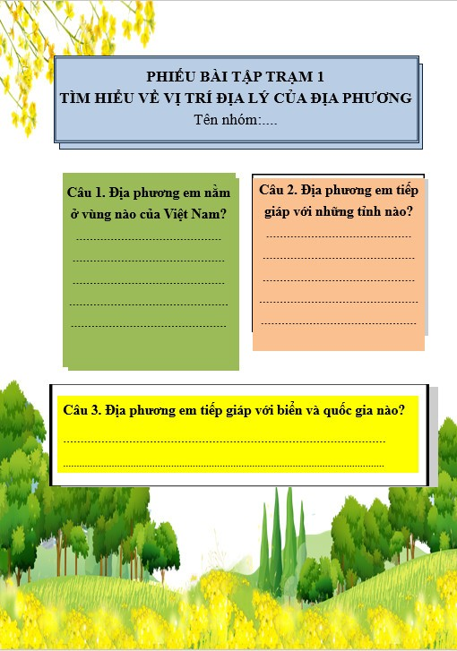  * Trạm 2: Tìm hiểu về điều kiện tự nhiên của địa phương.  - GV yêu cầu học sinh hoàn thành các câu hỏi trong phiếu bài tập:  Câu 1. Địa phương em có diện tích khoảng bao nhiêu?  Câu 2. Địa phương em có những dạng địa hình nào?  Câu 3. Địa phương em có những mùa nào? Và có điểm đặc biệt nào về khí hậu?  Câu 4. Địa phương em có những sông, hồ nào lớn?  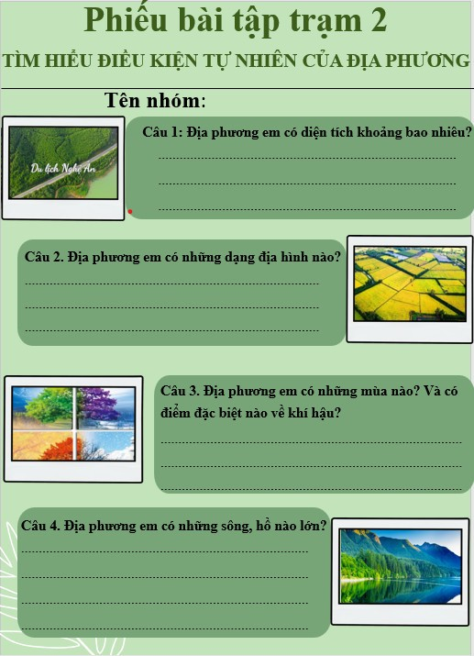  * Trạm 3: Tìm hiểu về các hoạt động sản xuất kinh tế của địa phương :  - GV yêu cầu học sinh hoàn thành vào bảng để tìm hiểu những ngành nông nghiêp, công nghiệp và dịch vụ phát triển mạnh ở địa phương.  * Trạm 4: Bảo vệ môi trường ở địa phương.  - GV yêu cầu học sinh làm vào phiếu bài tập với 2 câu hỏi:  + Câu 1: Em hãy nối bức ảnh với cụm từ phù hợp?  + Câu 2: Em hãy đề xuất một số biện pháp nhằm bảo vệ môi trường ở địa phương em?  Bước 4: Tổng kết kết quả học tập  Sau khi các nhóm đã hoàn thành nhiệm vụ ở 4 trạm theo thời gian quy định, đại diện mói nhóm sẽ lên trình bày bài làm của nhóm mình theo từng trạm:  + Nhóm 1 báo cáo kết quả học tập ở trạm 1.  + Nhóm 2 báo cáo kết quả học tập ở trạm 2.  + Nhóm 3 báo cáo kết quả học tập ở trạm 3.  + Nhóm 4 báo cáo kết quả học tập ở trạm 4.  - Các nhóm còn lại nhận xét, đánh giá kết quả của nhóm vừa báo cáo. Khi các nhóm đã báo cáo xong, giáo viên trình chiếu đáp án cho từng trạm hoặc các nhóm trao đổi bài làm cho nhau để đánh giá kết quả hoàn thành nhiệm vụ của các nhóm ở từng trạm, trên cơ sở đó đánh giá - cho điểm các nhóm khác đối với hai tiêu chí:  + Đánh giá tính tích cực của nhóm  + Đánh giá trên kết quả bài làm.  - GV cho HS tổng kết, ghi nhớ bài học dựa trên sản phẩm của các nhóm đã sửa chữa, bổ sung.  - GV nhận xét và tổng kết nội dung. | - HS lắng nghe  - HS lắng nghe giáo viên hướng dẫn và chia nhóm  - HS nhận thẻ bài và di chuyển về nhóm mình.  - HS tiến hành hoạt động theo trạm  - HS hoạt động theo nhóm thực hiện bài tập trạm 1.  Các thành viên trong nhóm thảo luận và trả lời các câu hỏi vào phiếu bài tập.  - HS trả lời câu hỏi vào phiếu bài tập dựa vào dữ liệu đã được chuẩn bị sẵn ở trạm 1.  - Dự kiến câu trả lời của học sinh:  Câu 1: Địa phương em nằm ở vùng Bắc Trung Bộ.  Câu 2: Địa phương em tiếp giáp với tỉnh Thanh Hóa ở phía Bắc và tỉnh Hà Tĩnh ở phía nam.  Câu 3: Địa phương em tiếp giáp với nước Lào và biển Đông.  - HS trả lời các câu hỏi vào phiếu bài tập dựa vào thông tin trong các tài liệu đã được chuẩn bị.  - Dự kiến câu trả lời của học sinh:  Câu 1: Địa phương em có diện tích khoảng 16.490,25 km²  Câu 2: Địa phương em có các dạng địa hình như: miền núi, trung du, đồng bằng ven biển.  Câu 3: Địa phương em có 4 mùa trong năm: mùa xuân, mùa hạ, mùa thu, mùa đông và có 2 mùa có khí hậu đặc trưng của khí hậu miền Trung là mùa hạ nóng khô và mùa đông giá rét.  Câu 4: Địa phương em có những sông lớn là sông Lam, sông Hiếu, sông Sào,...  - Học sinh thảo luận nhóm để nối hình ảnh các hạt động sản xuất với tên các ngành phù hợp.  Dự kiến kết quả làm việc của học sinh:  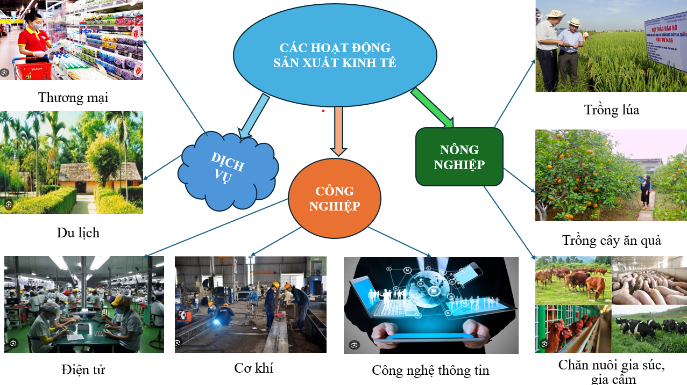  - HS thảo luận, hoàn thành vào phiếu bài tập.  Minh họa sản phẩm học tập của học sinh:  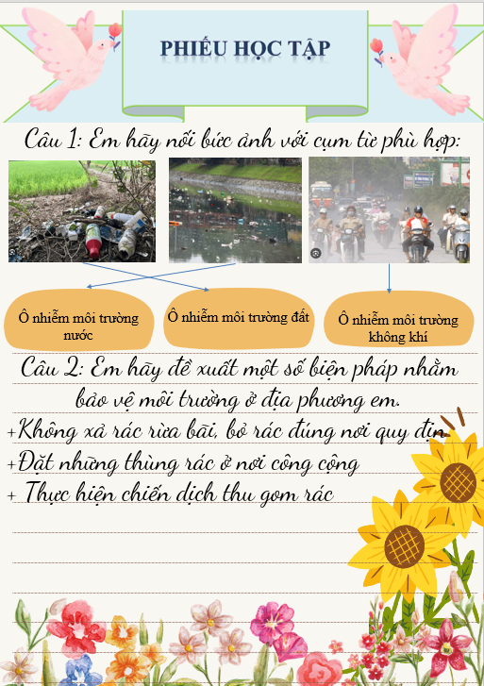  - Các đại diện nhóm lên trình bày phần bài làm của nhóm mình.  - Sau khi các nhóm trình bày xong sẽ tiến hành đổi bài làm của nhóm mình cho nhóm khác chấm điểm theo thứ tự:  + Nhóm 1 và nhóm 2 đổi bài cho nhau.  + Nhóm 3 và nhóm 4 đổi bài cho nhau.  Các nhóm sẽ chấm điểm nhau theo bảng sau:  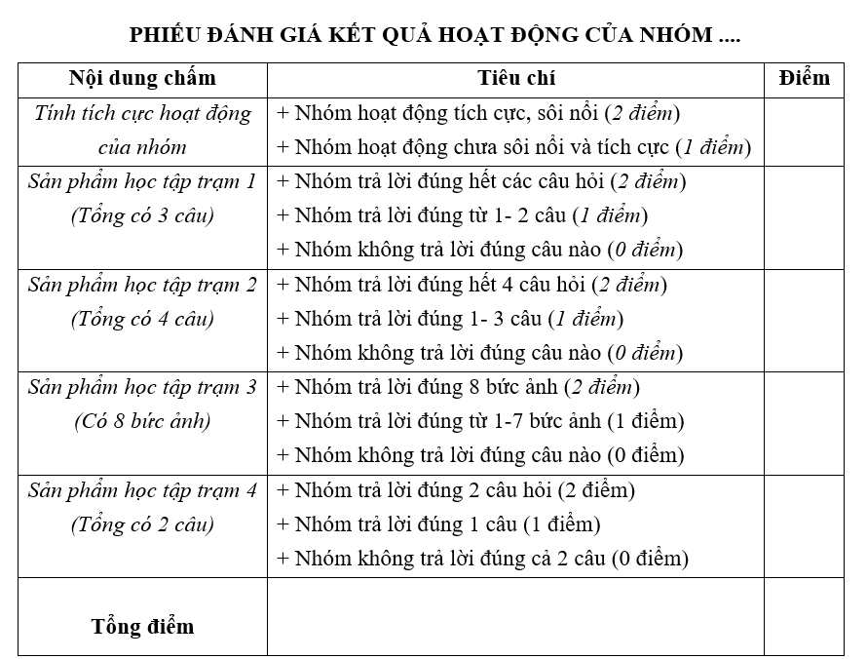  - HS lắng nghe GV nhận xét và rút kinh nghiệm qua từng trạm.
Hoạt động 3: Dặn dò (2 phút)
- GV nhận xét và tuyên dương các học sinh tích cực trong buổi học.  - Dặn dò học sinh về nhà ôn lại bài và chuẩn bị bài cho tiết học sau. | - HS lắng nghe  - HS lắng nghe
IV. ĐIỀU CHỈNH SAU BÀI DẠY
.......................................................................................................................................
.......................................................................................................................................
.......................................................................................................................................
Tiết 2
I. YÊU CẦU CẦN ĐẠT
1. Năng lực đặc thù:
- Nhận thức khoa học, lịch sử và địa lí:
+ Trình bày được tên các huyện, thành phố, thị xã của tỉnh Nghệ An.
+ Kể được tên một số đặc sản vùng miền của tỉnh Nghệ An.
+ Nêu được một số nhân vật lịch sử ở quê hương nghệ An và nêu những đóng góp của những vị anh hùng đó đối với đất nước.
- Tìm hiểu về lịch sử và địa lí:
+ Xác định được vị trí địa lý của các huyện trên bản đồ hành chính tỉnh Nghệ An.
- Vận dụng kiến thức, kỹ năng đã học: giới thiệu khái quát về quê hương Nghệ An cho người thân, bạn bè.
2. Năng lực chung:
- Năng lực tự chủ và tự học: Chủ động thực hiện nhiệm vụ được phân công.
- Năng lực giao tiếp và hợp tác: Trao đổi với tự tin trước thành viên nhóm và trước lớp.
- Năng lực giải quyết vấn đề và sáng tạo: Tìm thêm được những nhân vật lịch sử nổi tiếng, những địa danh đẹp của quê hương, những đặc sản của quê hương ngoài những gợi ý trong tài liệu đưa ra.
Phẩm chất:
- Yêu nước: Yêu quê hương, biết trân trọng, gìn giữ những vẻ đẹp của quê hương.
- Nhân ái: Biết giúp đỡ lẫn nhau trong quá trình làm việc nhóm.
- Trách nhiệm: Hoàn thành những nhiệm vụ được giao, đoàn kết, tích cực hoạt động nhóm.
II. ĐỒ DÙNG DẠY HỌC
- Đối với giáo viên:
+ Phiếu bài tập cho các nhóm theo từng trạm.
+ Thẻ số chia nhóm.
+ Gợi ý, đáp số các bài tập cần thiết.
+ Hộp bí mật, tranh ảnh.
+ Nam châm, thước kẻ.
+ Phiếu đánh giá đồng đẳng.
- Đối với học sinh:
+ Ôn tập bài ở nhà theo SGK trang 13.
+ Các đồ dùng học tập: Sách giáo khoa, bút, thước,...
III. CÁC HOẠT ĐỘNG DẠY HỌC
HOẠT ĐỘNG CỦA GIÁO VIÊN | HOẠT ĐỘNG CỦA HỌC SINH
- Khởi động (5 phút)
- Mục tiêu: Tạo không khí hứng khởi bắt đầu buổi học; kết nối kinh nghiệm với chủ đề bài học.
- Các tiến hành:
- GV tổ chức cho HS đọc 1 khổ thơ được trích trong bài thơ “Cửa Lò” của Nguyễn Khoa Điềm.  Bài thơ "Cửa Lò" của Nguyễn Khoa Điềm:  Cửa Lò ơi! Con đường ta đã quen,  Bờ cát trắng, rì rào sóng vỗ.  Nghe tiếng chuông chùa ngân nga xa xăm,  Nhìn đàn chim bay lượn trên bầu trời.  Biển xanh mênh mông, rộng lớn vô cùng,  Tàu bè qua lại, nhộn nhịp, tấp nập.  Nhóm ngư dân chài lưới, hăng say lao động,  Mang về cho quê hương những mẻ cá đầy.  Cửa Lò ơi! Nơi ta tìm về bình yên,  Gác lại những lo toan, muộn phiền.  Hít thở không khí trong lành, mát mẻ,  Tận hưởng vẻ đẹp thiên nhiên thơ mộng.  - Sau khi đọc xong khổ thơ GV yêu cầu HS trả lời 2 câu hỏi  1. Bài thơ trên nói về địa danh nào của địa phương em?  2. Nêu những hình ảnh đẹp của biển Cửa Lò được miêu tả trong bài thơ?  - GV giới thiệu và dẫn dắt vào bài:  Ở tiết học trước các con đã được tìm hiểu một số nét cơ bản về vị trí địa lý, tự nhiên, kinh tế và bảo vệ môi trường của Nghệ An. Ở tiết học ngày hôm nay cô trò chúng ta tiếp tục tìm hiểu tiết 2, tiết này các con sẽ được hòa mình vào không gian văn hóa truyền thống và ẩm thực của Nghệ An  Bài 2: Thiên nhiên và con người ở địa phương em (tiết 2)  - GV ghi tên bài và yêu cầu một số học sinh đứng dậy đọc đề bài. | - HS Lắng nghe  - HS đồng thanh đọc khổ thơ  - HS lắng nghe câu hỏi và trả lời:  1. Bài thơ trên nhắc đến địa danh:  Biển Cửa Lò - Tỉnh Nghệ An  2. Những hình ảnh đẹp của biển Cửa Lò được miêu tả trong bài thơ là:  + Bờ cát trắng, rì rào sóng vỗ.  + Tiếng chuông chùa ngân nga xa xăm.  + Đàn chim bay lượn trên bầu trời.  + Biển xanh mênh mông, rộng lớn vô cùng.  + Tàu bè qua lại, nhộn nhịp, tấp nập.  + Nhóm ngư dân chài lưới, hăng say lao động  - HS lắng nghe
- Khám phá
Hoạt động 1: Khám phá (27 phút)
- Mục tiêu:
+ HS nhận biết được một số huyện trong tỉnh Nghệ An
+ Nhớ được các địa danh nổi tiếng ở Nghệ An và yêu vẻ đẹp của quê hương, đất nước.
+ Kể và mô tả được một số đặc sản vùng miền ở Nghệ An như: Nhút Thanh Chương, tương Nam Đàn,...
+ HS biết và tìm hiểu được truyền thống văn hóa di sản Dân ca Ví dặm.
- Cách tiến hành: (Hoạt động theo nhóm trạm)
- GV giới thiệu hình thức học theo trạm  - GV chia lớp thành 4 trạm  - Sơ lược nội dung từng trạm  Bước 1: Thống nhất nội quy học tập theo trạm  Giáo viên giới thiệu nội dung học tập ở các trạm, số lượng các trạm. Giới thiệu phiếu học tập, phiếu hỗ trợ, hình ảnh, bảng hoạt động nhóm và cách làm việc trên các phiếu học tập.  - Có 4 trạm, mỗi trạm đã có phiếu học tập,  đồ dùng học liệu cần thiết.  + Trạm 1: Tìm hiểu bản đồ hành chính của tỉnh Nghệ An.  + Trạm 2: Một số nhân vật lịch sử nổi tiếng ở Nghệ An.  + Trạm 3: Tìm hiểu về những địa danh nổi tiếng ở Nghệ An.  + Trạm 4: Tìm hiểu truyền thống văn hóa dân ca xứ Nghệ  Thời gian làm việc cho mỗi nhóm trên mỗi trạm là 6 phút.  Bước 2: Chia nhóm - GV tạo nhóm ghép.  - GV chia lớp thành 4 nhóm, mỗi nhóm có 8 HS - Đặt tên cho nhóm:  + Nhóm 1, nhóm 2, nhóm 3, nhóm 4  - GV phát cho mỗi HS một thẻ bài có đánh số.  + HS nhận được thẻ số 1 thuộc nhóm 1.  + HS nhận được thẻ số 2 thuộc nhóm 2.  + HS nhận được thẻ số 2 thuộc nhóm 3.  + HS nhận được thẻ số 4 thuộc nhóm 4.  HS nhận thẻ bài và di chuyển về nhóm mình.  - Do số lượng học sinh đông và phòng học nhỏ nên GV sẽ yêu cầu các nhóm ngồi cố định tại các vị trí, sẽ di chuyển đồ dùng học tập. - - Nhóm 1 nghiên cứu ở trạm 1  - Nhóm 2 nghiên cứu ở trạm 2  - Nhóm 3 nghiên cứu ở trạm 3  - Nhóm 4 nghiên cứu ở trạm 4  - Sau 3 phút: Di chuyển đồ dùng học tập, nhóm 1 di chuyển sang trạm 2, nhóm 2 sang trạm 3, nhóm 3 sang trạm 4, nhóm 4 sang trạm1.  - Cứ sau 3 phút các nhóm lại di chuyển đồ dùng theo tuần tự như vậy cho đến khi cả 4 nhóm đã được làm việc xong với 4 trạm.  Bước 3: Thực hiện nhiệm vụ  HS trong các nhóm thực hiện nhiệm vụ ở mỗi trạm theo phiếu học tập.  - GV yêu cầu các trạm hoạt động  * Trạm 1: Tìm hiểu một số huyện trong tỉnh Nghệ An  - Các em biết những huyện nào trong tỉnh Nghệ An?  - Quan sát lược đồ cho biết tỉnh Nghệ An có bao nhiêu huyện, thị xã, thành phố?  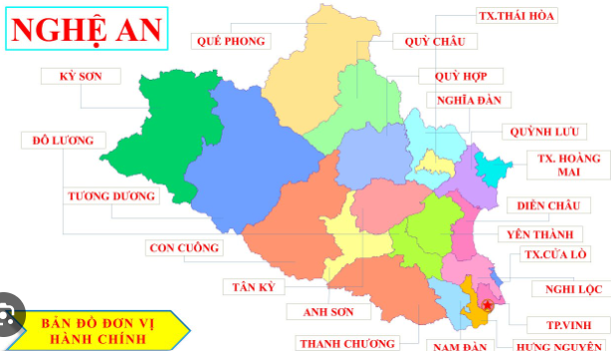  3.Hoàn thành phiếu bài tập sau:  * Trạm 2: Một số nhân vật lịch sử ở Nghệ An  - GV yêu cầu HS hoàn thành vào phiếu bài tập dựa vào những hiểu biết của em và tài liệu đã được chuẩn bị sẵn ở trạm 2.  1. Em hãy kể tên một số nhân vật lịch sử nổi tiếng ở Nghệ An? Em hãy nêu một số thông tin em biết về những nhân vật lịch sử đó  (gợi ý: ngày tháng năm sinh, quê quán, những đóng góp của nhân vật lịch sử đó đối với quê hương, đất nước)  2. Để ghi nhớ công lao của các nhân vật lịch sử đó, nhà nước đã đặt tên cho những công trình (Tên trường học, tên đường,...) Em hãy kể tên một số công trình mà em biết.  Mẫu phiếu bài tập:  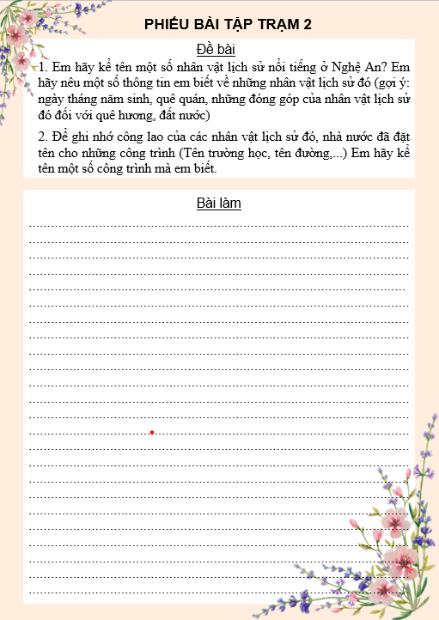  * Trạm 3: Tìm hiểu một số địa danh nổi tiếng ở Nghệ An.  - GV yêu cầu mỗi nhóm lấy ra 3 lá thăm từ trong chiếc hộp bí mật. Mỗi lá thăm là một hình ảnh về một địa danh nổi tiếng ở Nghệ An. Học sinh sẽ dán bức ảnh đó lên phiếu bài tập và đoán tên của địa điểm này là gì và nó nằm ở đâu của tỉnh Nghệ An.  Các địa điểm là:  1. Quảng trường Hồ Chí Minh (thành phố Vinh)  2. Biển Cửa Lò (thị xã Cửa Lò)  3. Đồi chè ( huyện Thanh Chương)  4. Cánh đồng hoa hướng dương (huyện Nghĩa Đàn)  5. Làng Sen quê Bác (huyện Nam Đàn)  6. Vườn quốc gia Pù Mát (huyện Con Cuông)  7. Thành Cổ Vinh (Thành Phố Vinh)  8. Đền Ông Hoàng Mười (thành phố Vinh)  9. Khu Di tích lịch sử Truông Bồn (huyện Đô Lương)  10. Khu Di tích lịch sử Làng Vạc (Thị xã Thái Hòa)  11. Đền Cuông ( huyện Diễn Châu)  12. Cầu Bến Thủy (Thành phố Vinh)  * Trạm 4: Tìm hiểu truyền thống văn hóa dân ca ví giặm xứ Nghệ  - GV chuẩn bị tài liệu cho HS đọc và yêu cầu hoàn thành bảng sau  - GV yêu cầu HS tìm hiểu hát ví  - GV chuẩn bị tài liệu và yêu cầu HS tìm hiểu hát giặm  Bước 4: Tổng kết kết quả học tập  Sau khi các nhóm đã hoàn thành nhiệm vụ ở 4 trạm theo thời gian quy định, từng nhóm cử đại diện trình bày kết quả mà nhóm vừa hoàn thành trước lớp. Thứ tự trình bày là bắt đầu từ trạm 1, nhóm lên báo cáo kết quả ở từng trạm hoàn thành, nhóm 1 sẽ trình bày trước, các nhóm 2, 3, 4 lấy tinh thần xung phong lên báo cáo.  - Đại diện nhóm sẽ lên báo cáo.  - Các nhóm còn lại nhận xét, đánh giá kết quả của nhóm vừa báo cáo. Khi các nhóm đã báo cáo xong, giáo viên trình chiếu đáp án cho từng trạm hoặc các nhóm trao đổi bài làm cho nhau để đánh giá kết quả hoàn thành nhiệm vụ của các nhóm ở từng trạm, trên cơ sở đó đánh giá hoạt động của các thành viên trong nhóm bằng phiếu đánh giá đồng đẳng.  - GV cho HS tổng kết, ghi nhớ bài học dựa trên sản phẩm của các nhóm đã sửa chữa, bổ sung. | - HS lắng nghe  - HS lắng nghe giáo viên hướng dẫn và chia nhóm  SƠ ĐỒ DI CHUYỂN CÁC TRẠM  Nhóm 1 Nhóm 2  Trạm dịch Vụ  Nhóm 4 Nhóm 3  - HS hoạt động theo nhóm thực hiện bài tập trạm 1.  Các thành viên trong nhóm thảo luận và trả lời các câu hỏi vào phiếu bài tập.  - Những huyện trong tỉnh Nghệ An là: Hưng Nguyên, Nam Đàn, Quỳnh Lưu, Nghĩa Đàn, Thanh Chương, Nghi lộc,...  - Nghệ An có:  + 17 huyện, bao gồm:  Anh Sơn, Con Cuông, Diễn Châu, Đô Lương, Hưng Nguyên, Kỳ Sơn, Nam Đàn, Nghi Lộc, Nghĩa Đàn, Quế Phong, Quỳ Châu, Quỳ Hợp, Quỳnh Lưu, Tân Kỳ, Thanh Chương, Tương Dương, Yên Thành.  + 3 thị xã, đó là:  Thị xã Thái Hòa, thị xã Hoàng Mai,  Thị xã Cửa Lò.  + 1 thành phố: thành phố Vinh.  - Học sinh hoàn thành phiếu bài tập  + Hình a:  Tên sản phẩm: Nhút mít  Đặc sản của: huyện Thanh Chương  + Hình b:  Tên sản phẩm: Nước tương  Đặc sản của: huyện Nam Đàn  + Hình c:  Tên sản phẩm: Cháo lươn  Đặc sản của: thành phố Vinh  + Hình d:  Tên sản phẩm: bánh đa/bánh khô  Đặc sản của: huyện Đô Lương  - HS hoạt động theo nhóm trả lời các câu hỏi ở trạm 2.  - HS trả lời câu hỏi vào phiếu bài tập:  1. Một số nhân vật lịch sử nổi tiếng ở Nghệ An là:  + Chủ tịch Hồ Chí Minh  Năm sinh: 19/05/1890  Năm mất: 02/09/1969  Quê quán: Nam Đàn, Nghệ An  Những đóng góp: Chủ tích Hồ Chí Minh là một vị lãnh tụ vĩ đại của dân tộc Việt Nam, lãnh đạo nhân dân ta đấu tranh chiến thắng thù trong, giặc ngoài, mang lại hạnh phúc ấm no cho nhân dân.  + Phan Bội Châu  Năm sinh: 26/12/1867 và mất năm 1940  Quê quán: Nam Đàn, Nghệ An  Những đóng góp: Phan Bội Châu đã thành lập các tổ chức cách mạng bao gồm hội Duy Tân, hội Cống Hiến được thành lập ở Tokyo, cơ quan liên lạc và Công hội Thương đoàn được thành lập ở Hồng Kông tiếp đó ông tổ chức phong trào Đông Du (1905- 1908) đưa thanh niên Việt Nam sang Nhật Bản học tập.  + Lê Hồng Phong  Ngày sinh: 06/09/1902  Ngày mất: 06/09/1942  Quê quán: Hưng Nguyên, Nghệ An  Những đóng góp: Ðồng chí Lê Hồng Phong là một tấm gương sáng về đạo đức cách mạng, giữ trọn lý tưởng cộng sản, quyết tâm suốt đời đấu tranh cho Ðảng, cho cách mạng, tuyệt đối tin tưởng vào tinh thần, sức mạnh và trí tuệ của quần chúng nhân dân, biết dựa vào nhân dân để đưa cách mạng vượt qua những bước hiểm nghèo.  2. Một số công trình mang tên những nhân vật kể trên là:  + Quảng trường Hồ Chí Minh  + Trường THPT chuyên Phan Bội Châu  + Đường Lê Hồng Phong  - Học sinh tiến hành bắt thăm và thảo luận nhóm để hoàn thành vào phiếu bài tập.  Mẫu phiếu bài tập:  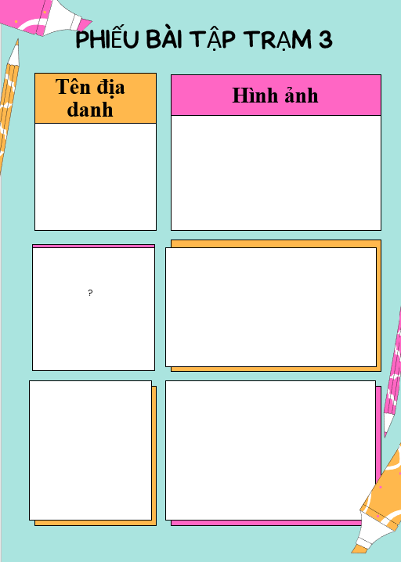  Dựa vào tài liệu đã được chuẩn bị ở trạm 4. HS làm việc theo nhóm hoàn thành bài tập trạm 4  - HS tìm hiểu điệu hát ví  - HS đọc yêu cầu đề bài điền Đ/S vào bảng  1. Đ  2. S  3. Đ  4. Đ  HS tìm hiểu điệu hát giặm  + HS lắng nghe đọc tài liệu hoàn thành bảng sau  - Đ  - Đ  - S  - Đ  - Đại diện các nhóm trình bày kết quả  - Các nhóm nhận xét, bổ sung.  - Các nhóm trưởng dựa vào bảng đánh giá đồng đẳng để nhật xét hoạt động của các thành viên trong nhóm.  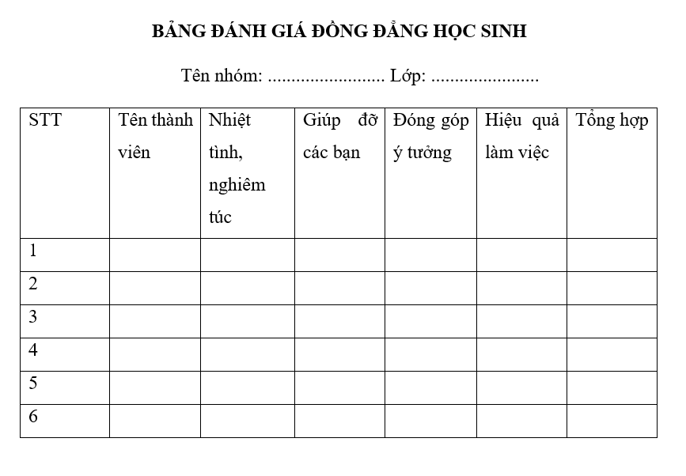  - HS lắng nghe GV nhận xét và rút kinh nghiệm qua từng trạm.
  Dựa vào các hình ảnh sau em hãy điền tên huyện/thành phố phù hợp vào chỗ chấm
    Hình a | Tên sản phẩm:  ...........................  Đặc sản của:  ...........................
  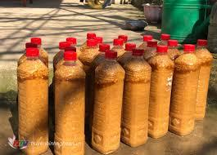  Hình b | Tên sản phẩm:  ...........................  Đặc sản của:  ...........................
  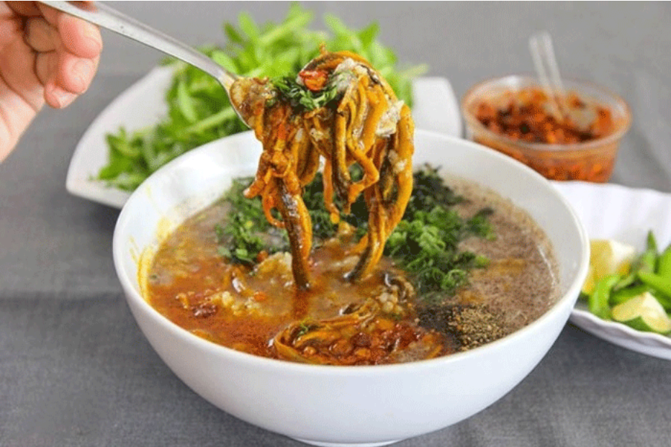  Hình c | Tên sản phẩm:  ...........................  Đặc sản của:  ...........................
  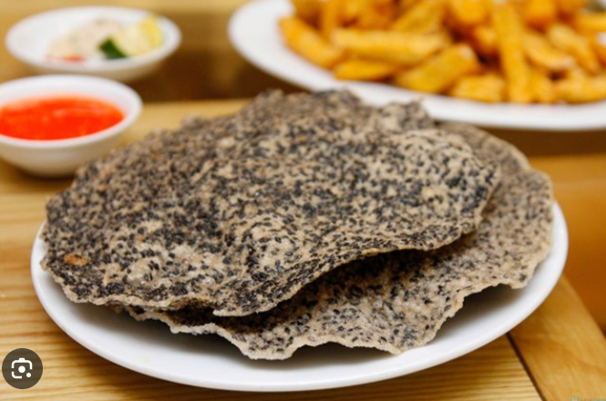  Hình d | Tên sản phẩm:  ..........................  Đặc sản của:  ............................
  Đặc điểm của hát ví | Đ | S
  - Phổ thơ dân t ộc (lục bát, song thất lục bát, lục bát biến,..,)
  - Là thể hát nói bằng thơ ngụ ngôn (vè 5 chữ)
  - Thường là hát tự do, không có tiết tấu từng khuôn nhịp
  - Giai điệu lúc thì mênh mang, sâu lắng, bâng khuâng xao xuyến, tha thiết ân tình, đôi khi lại dí dỏm, hài hước, tươi trẻ
  Đặc điểm hát giặm | Đ | S
  - Là thể hát nói bằng thơ ngụ ngôn (vè 5 chữ)
  - Có nhiều khổ, mỗi khổ có 5 câu (câu 5 thường điệp lại câu 4)
  - Là lối hát ví von để đối đáp giữa bên nam và bên nữ
  - Rất giàu tính tự sự, tự tình, kể lể, khuyên răn, phân trần, giãi bày, cũng có khi dí dỏm khôi hài, châm biếm
3, Dặn dò (3 phút)  - GV nhận xét và tuyên dương các học sinh tích cực trong buổi học.  - Dặn dò học sinh về nhà ôn lại bài và chuẩn bị bài cho tiết học sau. | - HS lắng nghe  - HS lắng nghe
ĐIỀU CHỈNH SAU BÀI DẠY
................................................................................................................................
................................................................................................................................
................................................................................................................................

KẾT LUẬN CHƯƠNG 3
Phương pháp dạy học theo trạm đã được chứng minh là một phương pháp hiệu quả trong việc nâng cao chất lượng dạy học môn Lịch sử và Địa lí lớp 4 ở trường Tiểu học. Áp dụng thành công phương pháp này đòi hỏi sự chung tay góp sức của nhà trường, giáo viên và phụ huynh học sinh.
Như vậy, việc áp dụng phương pháp dạy học theo trạm trong môn Lịch sử và Địa lí ở trường Tiểu học đòi hỏi sự chủ động và sáng tạo từ cả giáo viên lẫn học sinh. Tuy nhiên, qua những biện pháp đã được đề xuất, chúng ta có thể nâng cao hiệu quả của việc tổ chức mô hình này.
Đối với giáo viên, việc chuẩn bị kĩ lưỡng, xây dựng lịch trình, tạo sự tương tác, sử dụng tài nguyên đa dạng và thực hiện đánh giá và phản hồi liên tục sẽ giúp tăng cường tính hệ thống và chất lượng của quá trình dạy học. Nhờ sự chuyên nghiệp và sự hướng dẫn tận tâm, giáo viên có thể tạo điều kiện cho học sinh nắm vững kiến thức và phát triển các kĩ năng liên quan đến môn học.
Đối với học sinh, việc tự quản lí thời gian, tương tác và hợp tác, tìm kiếm thông tin và tài nguyên, đặt câu hỏi và tham gia tích cực, cùng với việc tự đánh giá và phát triển bản thân, sẽ giúp họ trở thành những người học tự học, sáng tạo và có khả năng giải quyết vấn đề.
Từ đó, việc áp dụng phương pháp dạy học theo trạm môn Lịch sử và Địa lí ở trường Tiểu học sẽ mang lại nhiều lợi ích cho cả giáo viên và học sinh. Hình thức này không chỉ giúp tăng cường sự liên kết giữa các bài học mà còn khuyến kích sự sáng tạo, tư duy logic và tư duy phản biện của học sinh. Đồng thời, phương pháp này cũng tạo điều kiện cho học sinh phát triển các kĩ năng xã hội như làm việc nhóm, giao tiếp và trao đổi ý kiến.
Tổ chức mô hình dạy học theo trạm trong môn Lịch sử và Địa lí ở trường tiểu học là một sự đổi mới trong phương pháp giảng dạy, mang lại sự thú vị và tương tác cho quá trình học tập. Với sự hỗ trợ và sự đóng góp tích cực từ giáo viên và học sinh, chúng ta có thể nâng cao chất lượng giáo dục và phát triển toàn diện cho học sinh trong lĩnh vực này.

KẾT LUẬN VÀ KHUYẾN NGHỊ
Trên cơ sở nghiên cứu và thảo luận về việc vận dụng phương pháp dạy học theo trạm trong môn Lịch sử và Địa Lí ở lớp 4, chúng ta có thể rút ra những kết luận sau:
1. Phương pháp dạy học theo trạm mang lại nhiều lợi ích cho quá trình học tập của học sinh lớp 4. Nó tạo điều kiện cho học sinh tham gia tích cực, phát triển kỹ năng tư duy, tìm hiểu và tự học.
2. Mô hình dạy học theo trạm giúp tăng cường sự tương tác và hợp tác giữa học sinh, từ đó khuyến khích trao đổi ý kiến, thảo luận và xây dựng kiến thức chung.
3. Việc sử dụng tài nguyên đa dạng như sách giáo khoa, tài liệu bổ sung, hình ảnh, video và công nghệ thông tin trong mô hình dạy học theo trạm giúp học sinh tiếp cận thông tin một cách đa dạng và phong phú.
4. Quá trình đánh giá và phản hồi liên tục trong mô hình dạy học theo trạm giúp giáo viên hiểu rõ hơn về tiến độ học tập của học sinh và điều chỉnh phương pháp dạy học để hỗ trợ học sinh đạt được mục tiêu học tập.
Dựa trên những kết luận trên, chúng ta có thể đưa ra một số khuyến nghị để nâng cao việc vận dụng phương pháp dạy học theo trạm trong môn Lịch sử và Địa Lí ở lớp 4:
1. Đào tạo và hỗ trợ giáo viên: Trường học nên cung cấp đào tạo và hỗ trợ cho giáo viên về phương pháp dạy học theo trạm và cách tận dụng tối đa tài nguyên và công cụ hỗ trợ. Điều này giúp giáo viên tự tin và hiệu quả trong việc áp dụng phương pháp này.
2. Xây dựng tài liệu và tài nguyên phù hợp: Nhà trường cần đầu tư vào việc xây dựng và cập nhật tài liệu và tài nguyên học tập phù hợp và hấp dẫn cho môn Lịch sử và Địa Lí ở lớp 4. Điều này giúp học sinh có nguồn thông tin đa dạng và phù hợp với trình độ của mình.
3. Tạo sân chơi và hoạt động thực tế: Trường nên tổ chức các hoạt động ngoại khóa, tham quan, cuộc thi và trò chơi liên quan đến môn Lịch sử và Địa Lí để học sinh có cơ hội áp dụng kiến thức đã học vào thực tế và tạo sự hứng thú.
4. Xây dựng môi trường học tập tích cực: Quan trọng để tạo một môi trường học tập tích cực, khuyến khích sự sáng tạo, tư duy phản biện và tham gia tích cực của học sinh. Nhà trường có thể tạo ra các hoạt động nhóm, dự án cá nhân và thảo luận để học sinh tương tác và học tập chủ động.
5. Đánh giá định kỳ và phản hồi xây dựng: Để đảm bảo tiến bộ và phát triển của học sinh, cần thực hiện đánh giá định kỳ và cung cấp phản hồi xây dựng cho họ. Giáo viên cần tạo điều kiện cho học sinh tự đánh giá và phát triển kỹ năng tự học.
Như vậy, việc vận dụng phương pháp dạy học theo trạm trong môn Lịch sử và Địa Lí ở lớp 4 đòi hỏi sự chủ động và sáng tạo từ giáo viên cũng như sự tham gia tích cực của học sinh. Tuy nhiên, với sự hỗ trợ và khuyến nghị trên, chúng ta có thể nâng cao chất lượng giảng dạy và học tập trong lĩnh vực này, góp phần phát triển toàn diện cho học sinh.

MỘT SỐ TÀI LIỆU THAM KHẢO
[1] Giáo trình PPDH các môn về Tự nhiên và Xã hội, TS. Nguyễn Thị Phương Nhung, Đại học Vinh.
[2] Sách giáo khoa môn Lịch sử và Địa lí lớp 4 - Bộ sách Kết nối tri thức với cuộc sống.
[3] Bộ Giáo dục và Đào tạo (2018), Chương trình giáo dục phổ thông Chương trình tổng thể (Ban hành kèm theo thông tư số 32/2018/TT - BGDĐT ngày 26 tháng 12 năm 2018 của Bộ trưởng Bộ Giáo dục và Đào tạo).
[4] Công văn 2345/BGDĐT - GDTH năm 2021 hướng dẫn xây dựng kế hoạch giáo dục của nhà trường cấp Tiểu học.
[5]https://thcsthanhthuy.thanhoaiedu.vn/giao-duc-trung-hoc-co-so/phuong-phap-day-hoc-theo-tram-164.html
[6] https://truonghoc247.vn/day-hoc-theo-tram/
[7] https://fr.slideshare.net/slideshow/sng-kin-phng-php-trm-trong-dy-hc-ton-10-ch-stem-ch-to-my-bn-hot-ng-tri-nghim-hng-nghip-10-ch-thng-tin-ngh-nghip-cnh-diu-sinh-hot-chuyn-mnpdf/263071850
[8] Hỏi đáp về Chương trình môn Lịch sử, Địa lý – Tiểu học 2018 – Trung tâm phát triển bền vững chất lượng Giáo dục phổ thông Quốc gia (gesd.edu.vn)
(Một số tài liệu quốc tế)
[9]https://cpet.tc.columbia.edu/news-press/station-teaching-elevating-lessons-for-every-grade-level
[10]https://www.researchgate.net/publication/289807814_The_Effect_of_Learning_Stations_on_the_Level_of_Academic_Success_and_Retention_of_Elementary_School_Students
[11] https://practices.learningaccelerator.org/problem-of-practice/how-do-i-set-up-a-station-rotation-model-in-my-classroom
[12]https://www.researchgate.net/publication/348321836_The_use_of_learning_station_method_according_to_competency_development_for_elementary_students_in_Vietnam
[13] https://www.vietnam.vn/en/giao-duc-lich-su-dia-phuong-cho-hoc-sinh-gan-gui-va-thuc-te-hon/
[14] https://www.prodigygame.com/main-en/blog/station-rotation/
[15] https://iexplorescience.com/how-to-science-stations/

